Dokumentasi Penggunaan Prototype Aplikasi
Dokumen ini merupakan panduan operasional lengkap untuk sistem manajemen produksi konveksi GarmentTrackPro v2.0. Panduan ini mencakup penjelasan alur kerja (workflow), logika sistem (algoritma), dan instruksi penggunaan untuk setiap fitur utama.

Catatan Teknis Penting: Aplikasi ini merupakan prototype yang menggunakan LocalStorage browser untuk penyimpanan data. Hindari pembersihan cache browser atau penggunaan mode penyamaran (incognito) agar data tidak hilang. Sangat disarankan menggunakan satu browser tetap (Google Chrome).

Login
Sistem menggunakan autentikasi berbasis peran (Role-Based Access Control) untuk membatasi akses fitur sesuai tanggung jawab pengguna.
- Alur Kerja: Pengguna memasukkan username dan password. Sistem memvalidasi status akun (active/nonactive).
- Logika Peran: Akun dengan peran Admin akan diarahkan ke Dashboard utama, sedangkan Karyawan langsung diarahkan ke halaman Job List untuk efisiensi operasional.
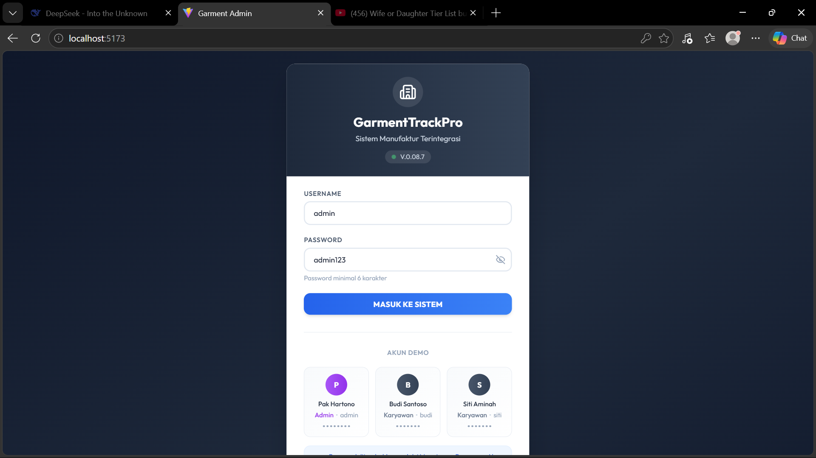

Halaman Dashboard
Pusat pemantauan real-time yang menyajikan ringkasan produksi, kondisi keuangan, dan peringatan dini sistem. Dimana pada halaman ini menampilkan Item Stuck, Stok Menipis, Statistik Cepat, Pesanan Aktif, Revenue Bulan Ini, Profit Margin, Avg Order Value, Tren Pesanan (7 Hari), Distribusi Produksi, Performa Keuangan (Rp Juta), Pesanan Terbaru, Status Produksi.
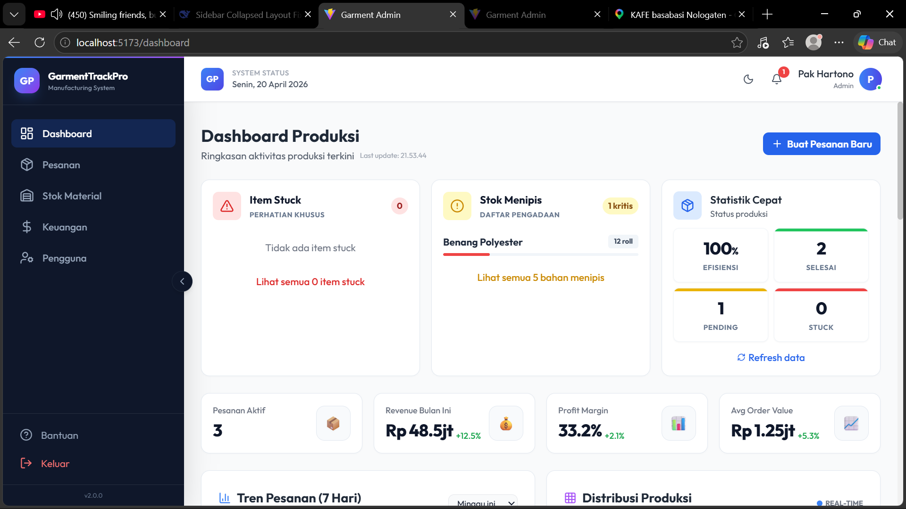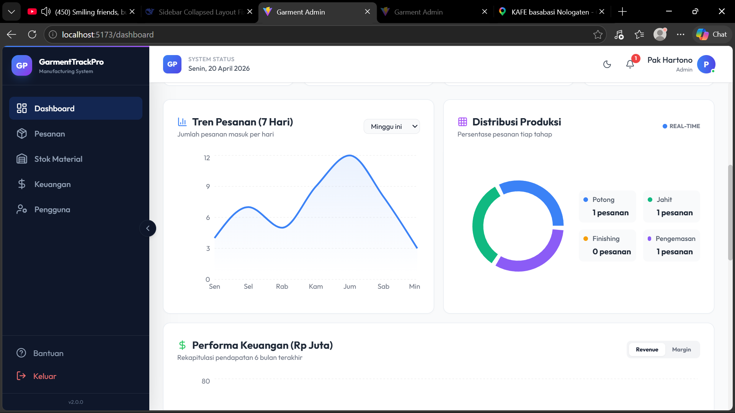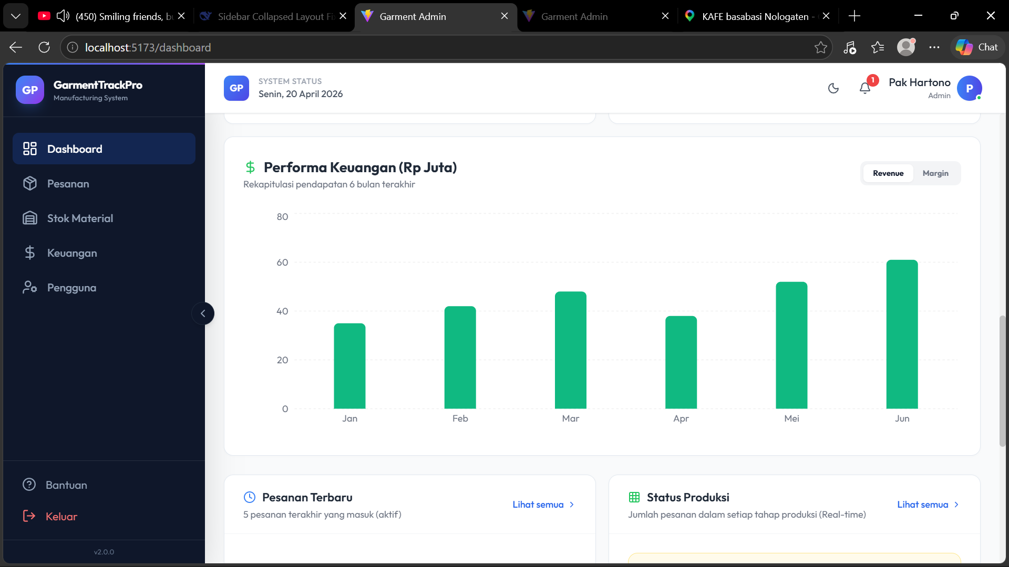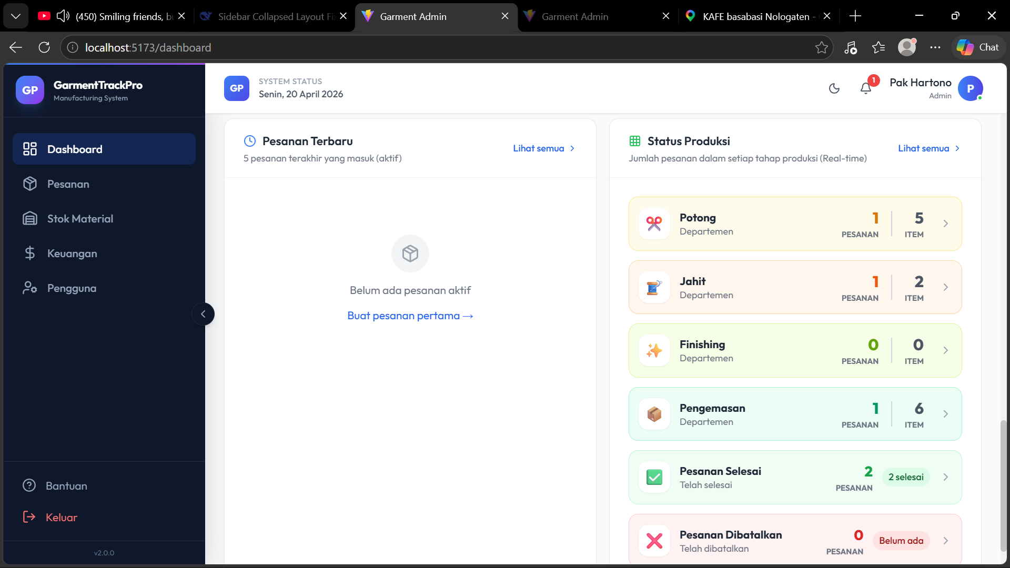

Item Stuck
Sistem memindai pesanan yang statusnya belum selesai. Jika tanggal pembaruan terakhir berjarak lebih dari 3 hari dari tanggal saat ini, pesanan akan ditandai sebagai "Stuck" (tertahan). Ini membantu manajer mengidentifikasi hambatan di lantai produksi.
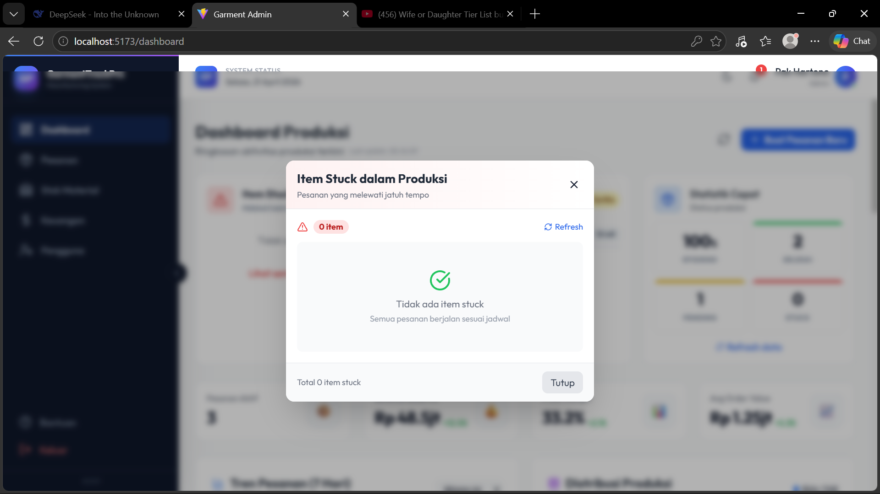

Stok Menipis
Sistem membandingkan stok saat ini dengan batas minimal stok yang diatur.
- Kritis: Stok di bawah 25% dari kebutuhan minimal.
- Peringatan: Stok antara 25% hingga 50% dari kebutuhan minimal.

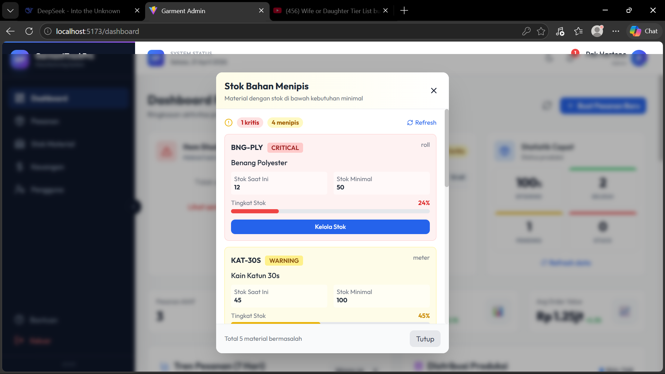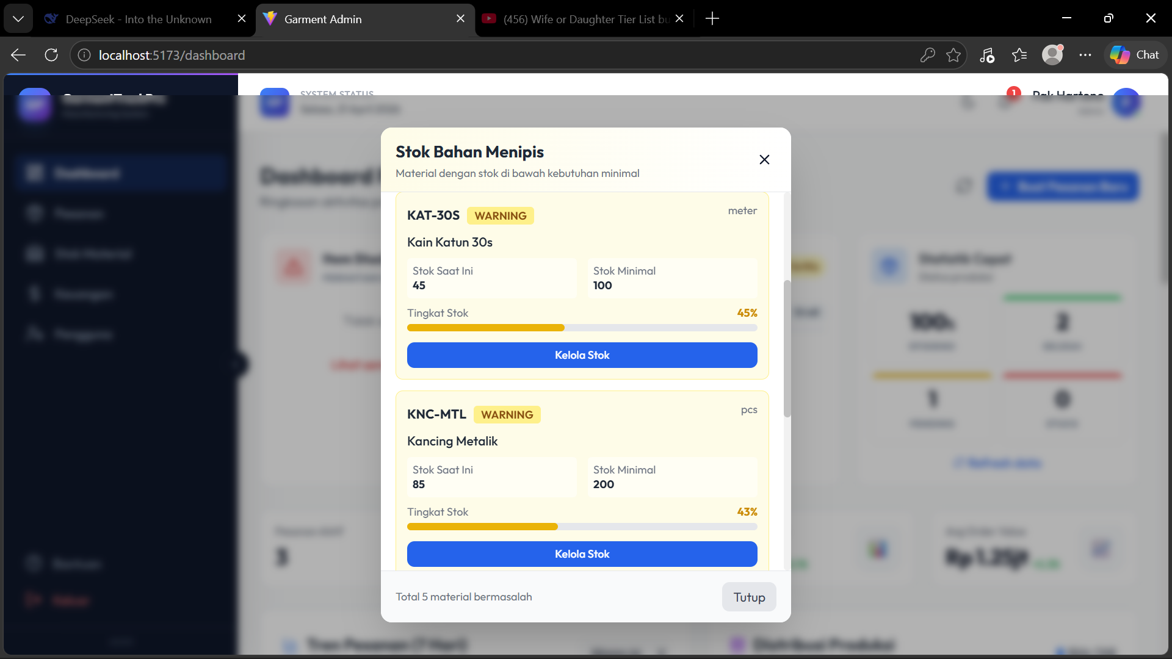

Status Produksi
Menampilkan grafik distribusi pesanan di berbagai tahap (Potong, Jahit, Finishing, Pengemasan, Selesai). Data ini diperbarui secara otomatis setiap kali ada perubahan status pada pesanan.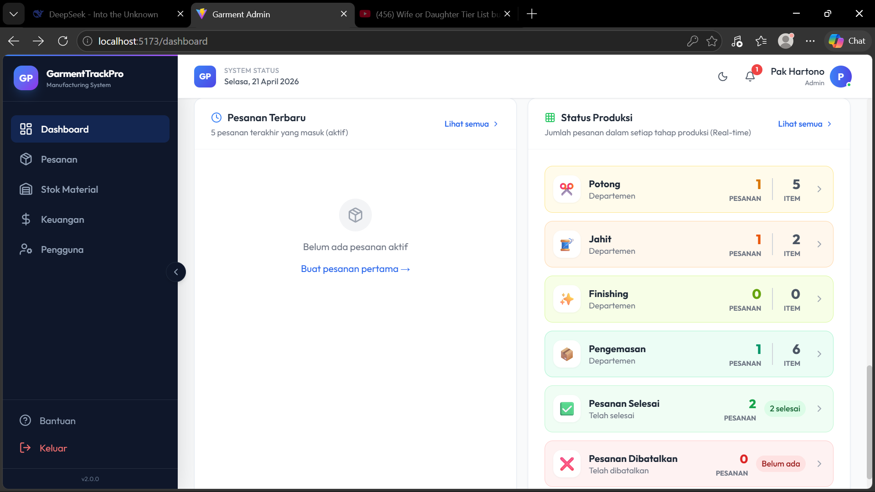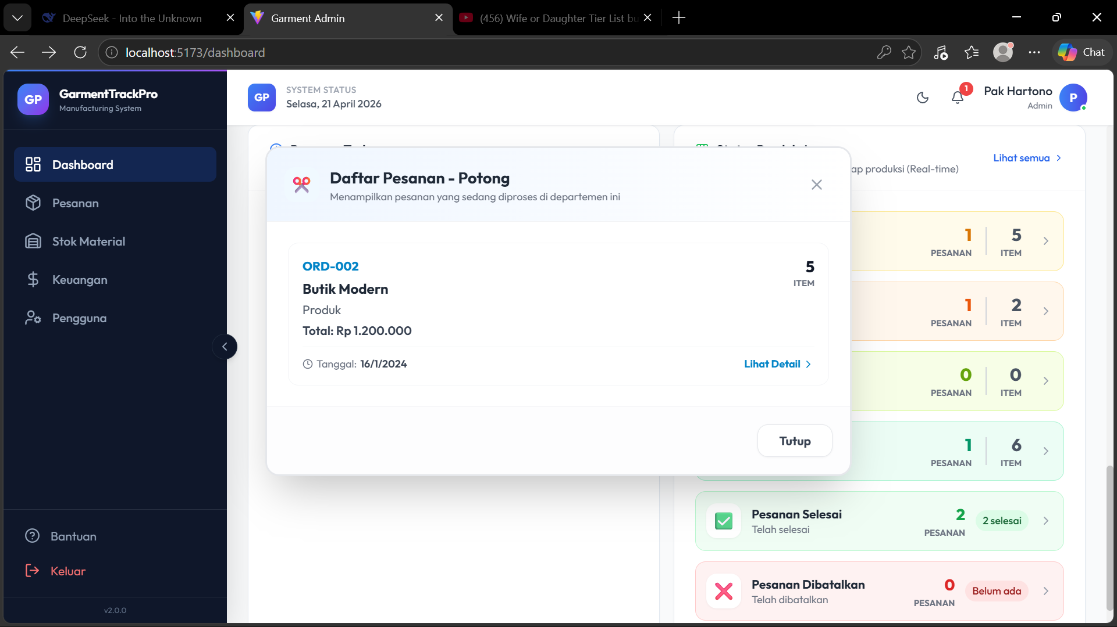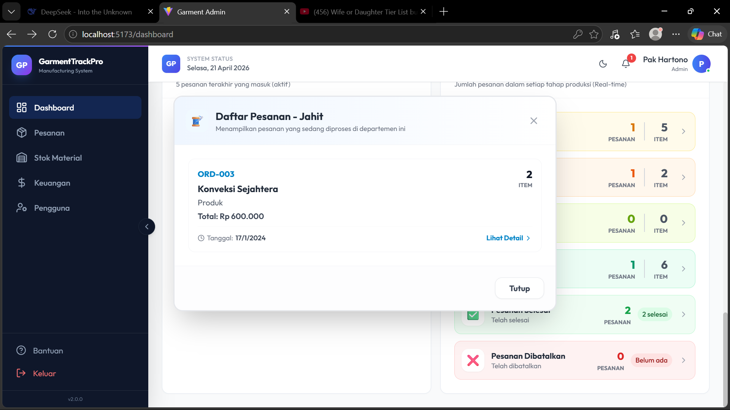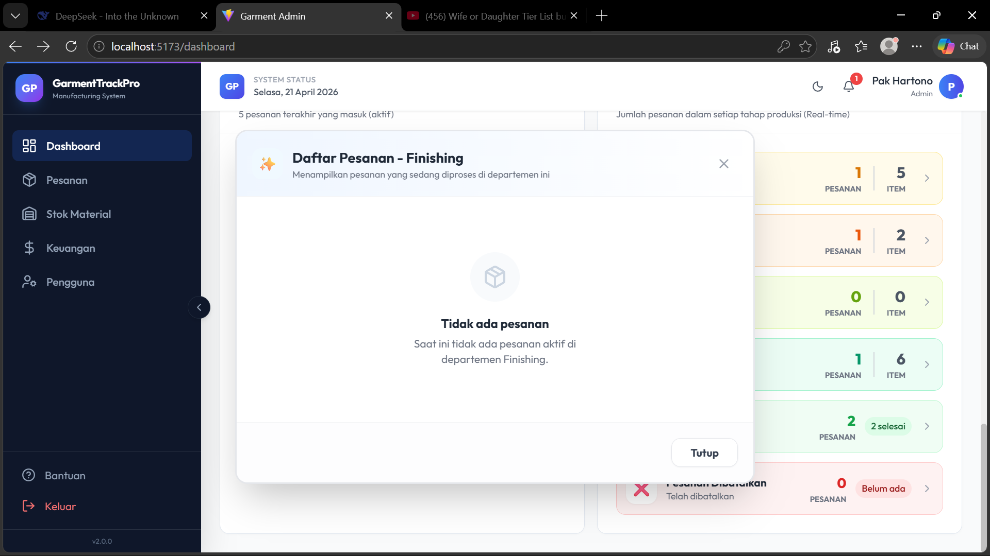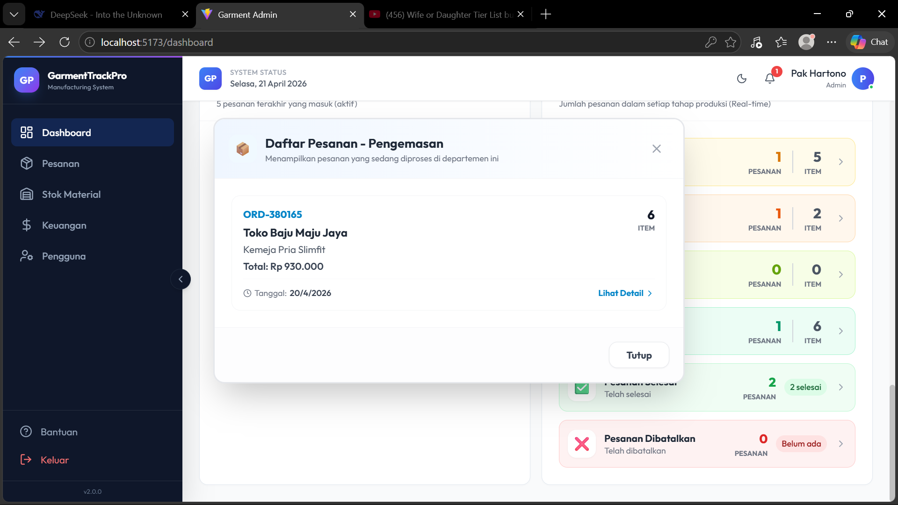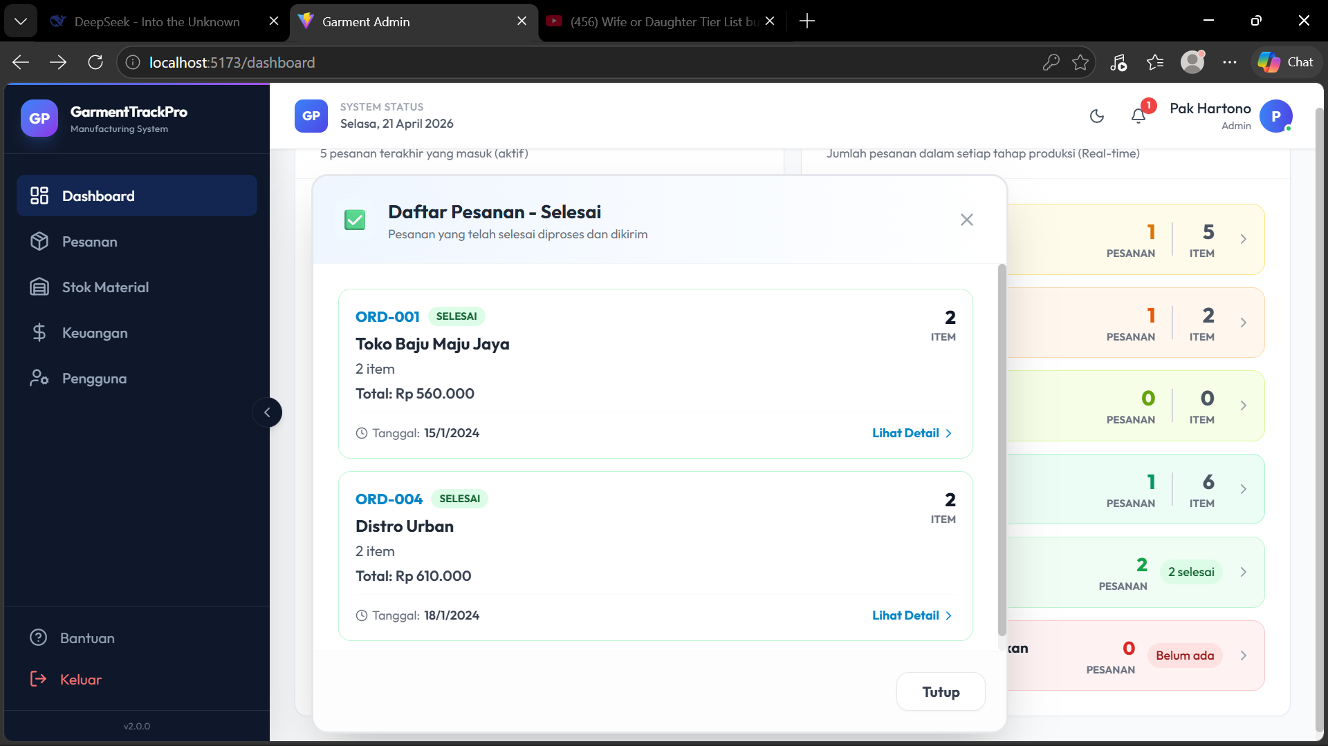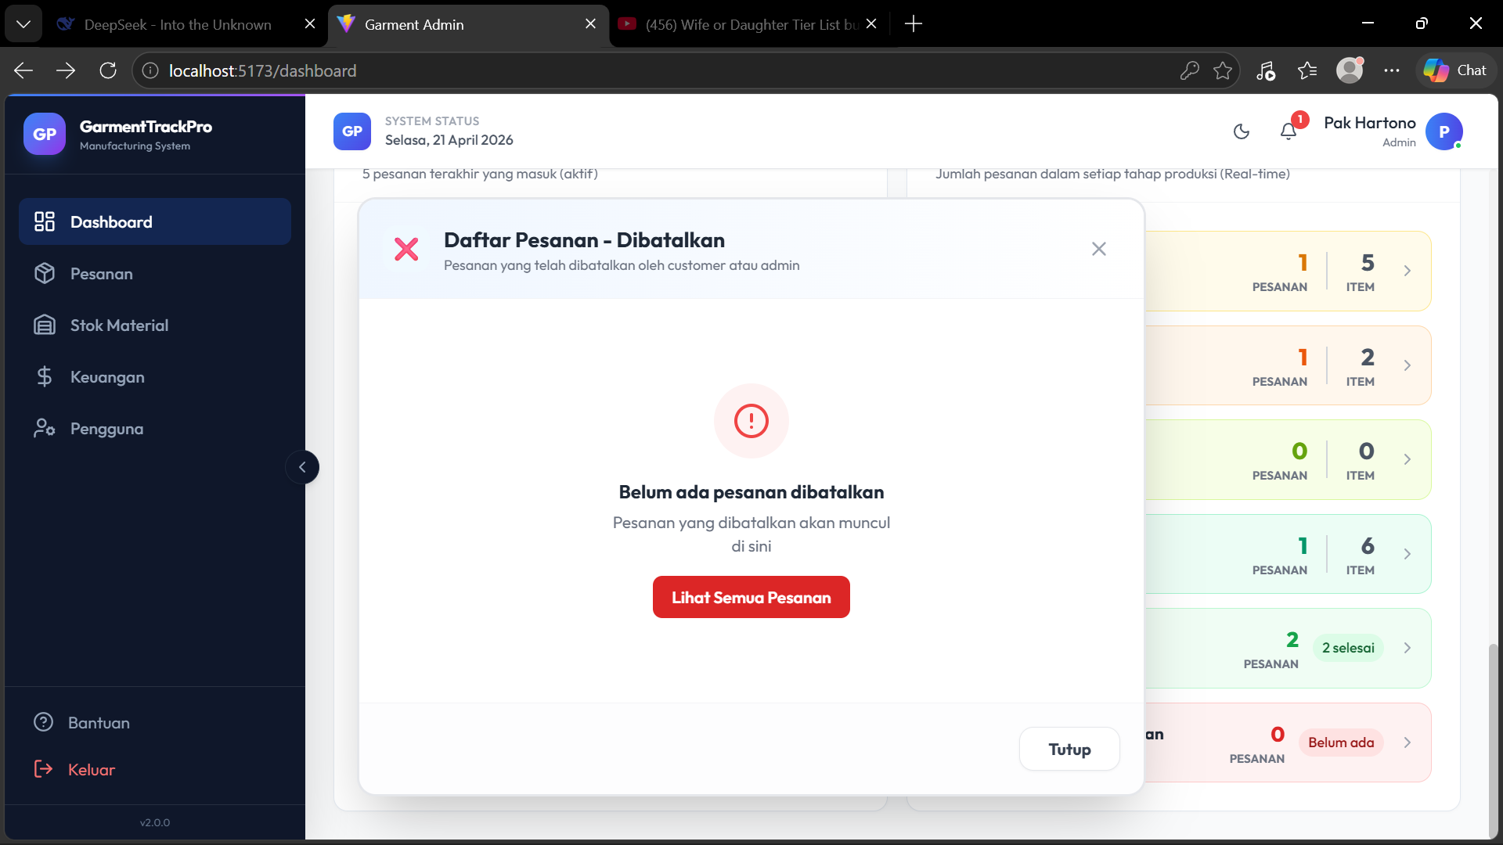

Halaman Pesanan
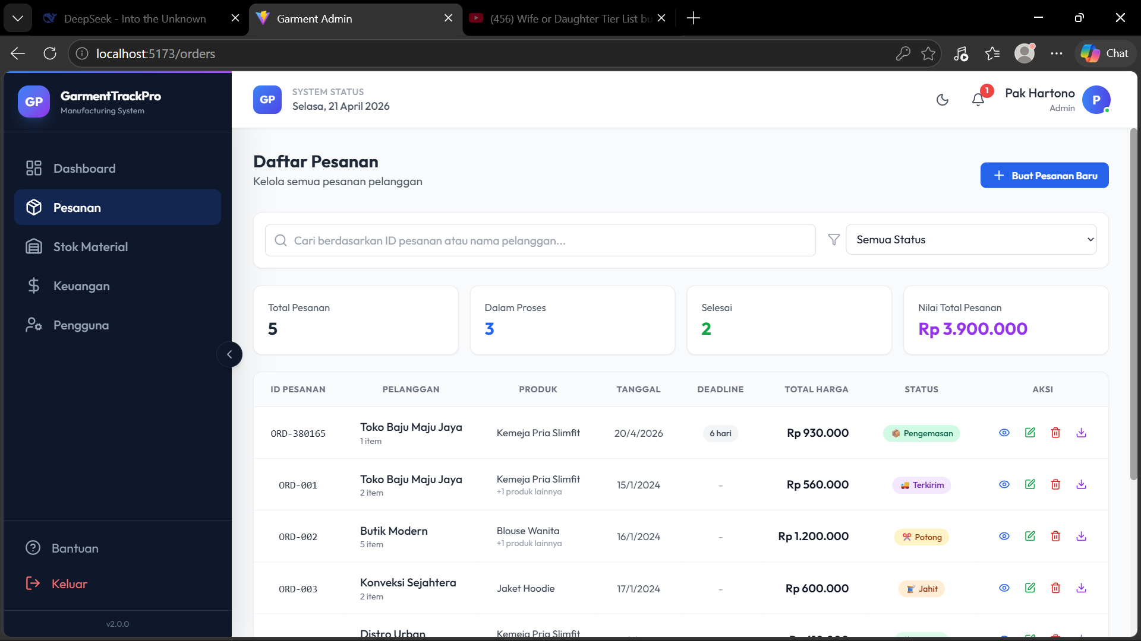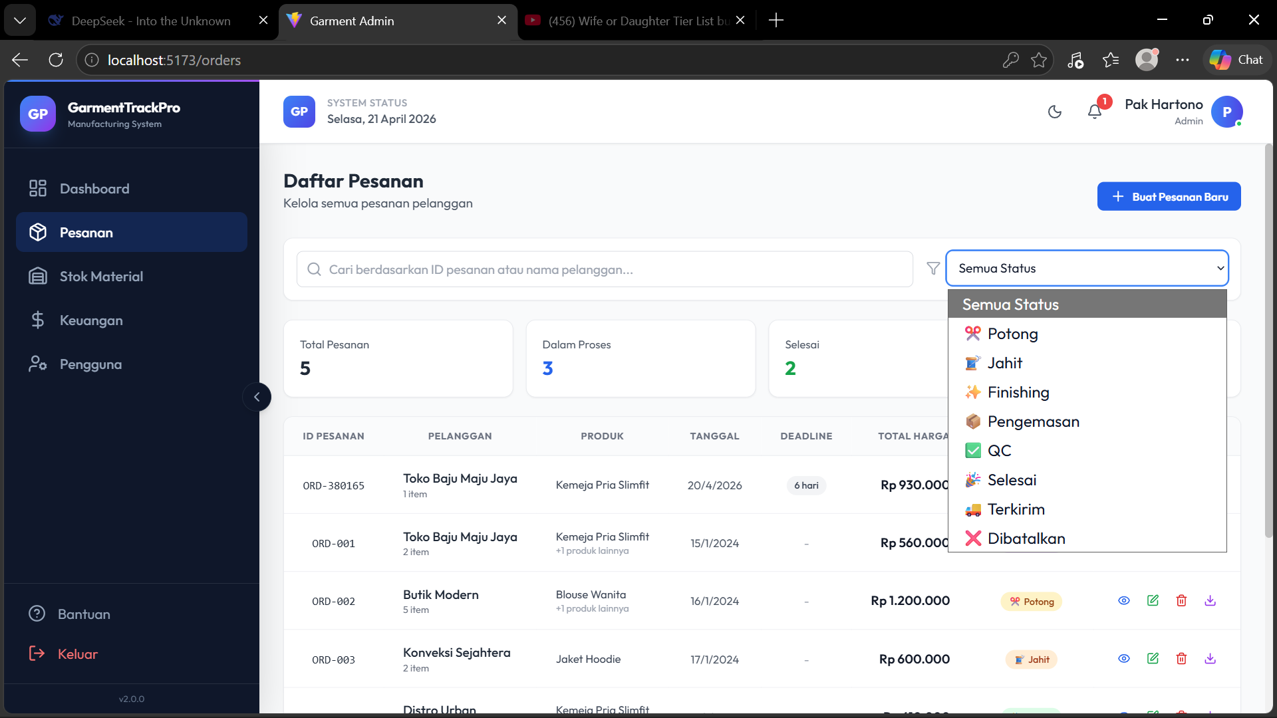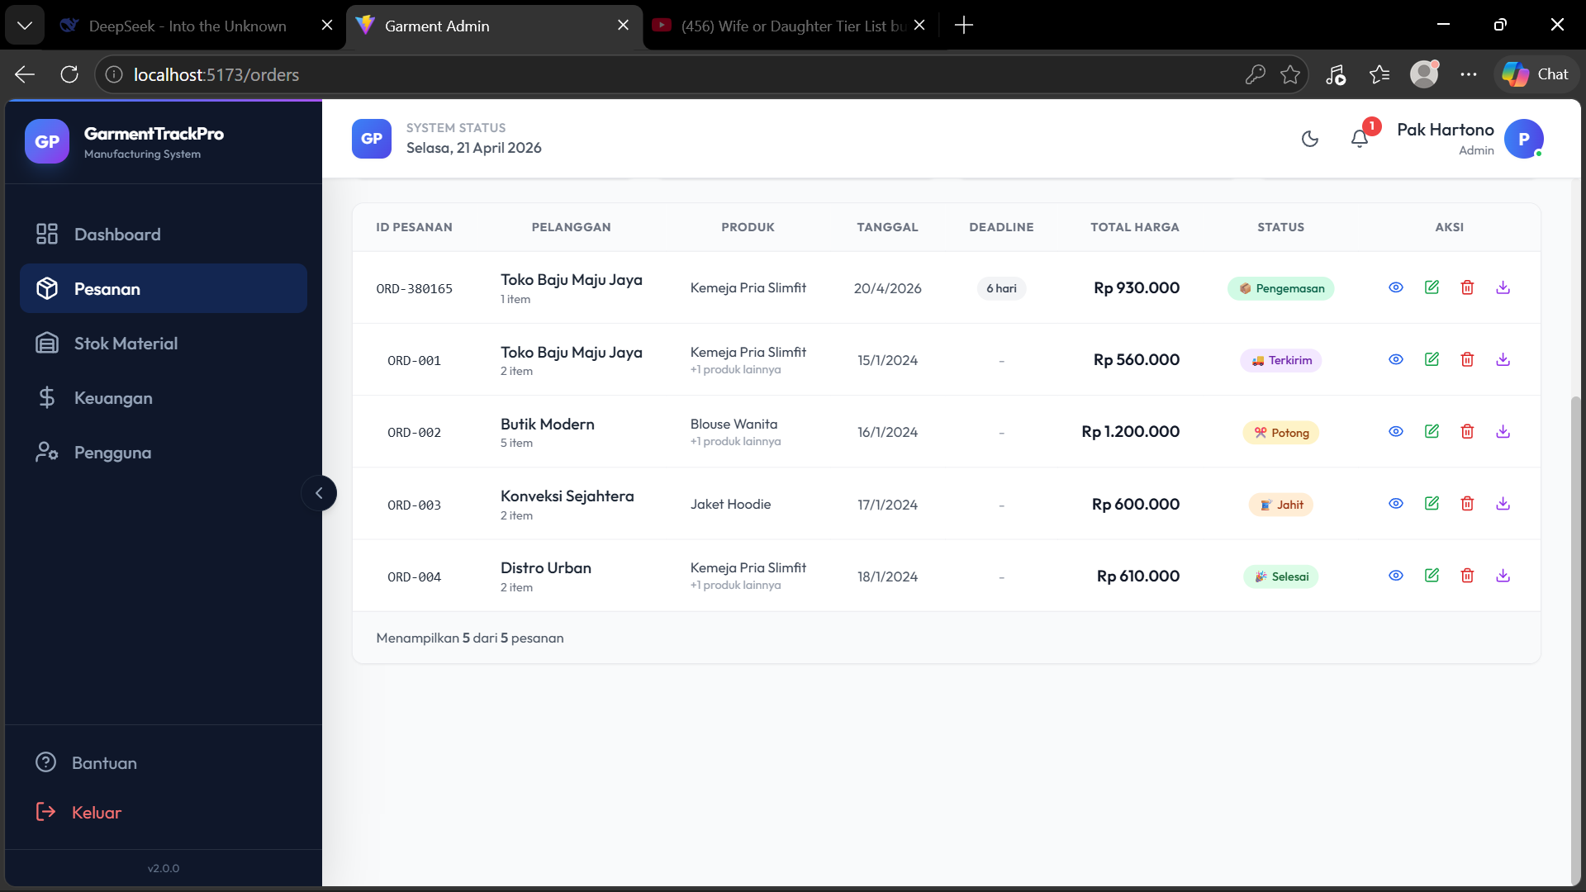

+ Buat Pesanan Baru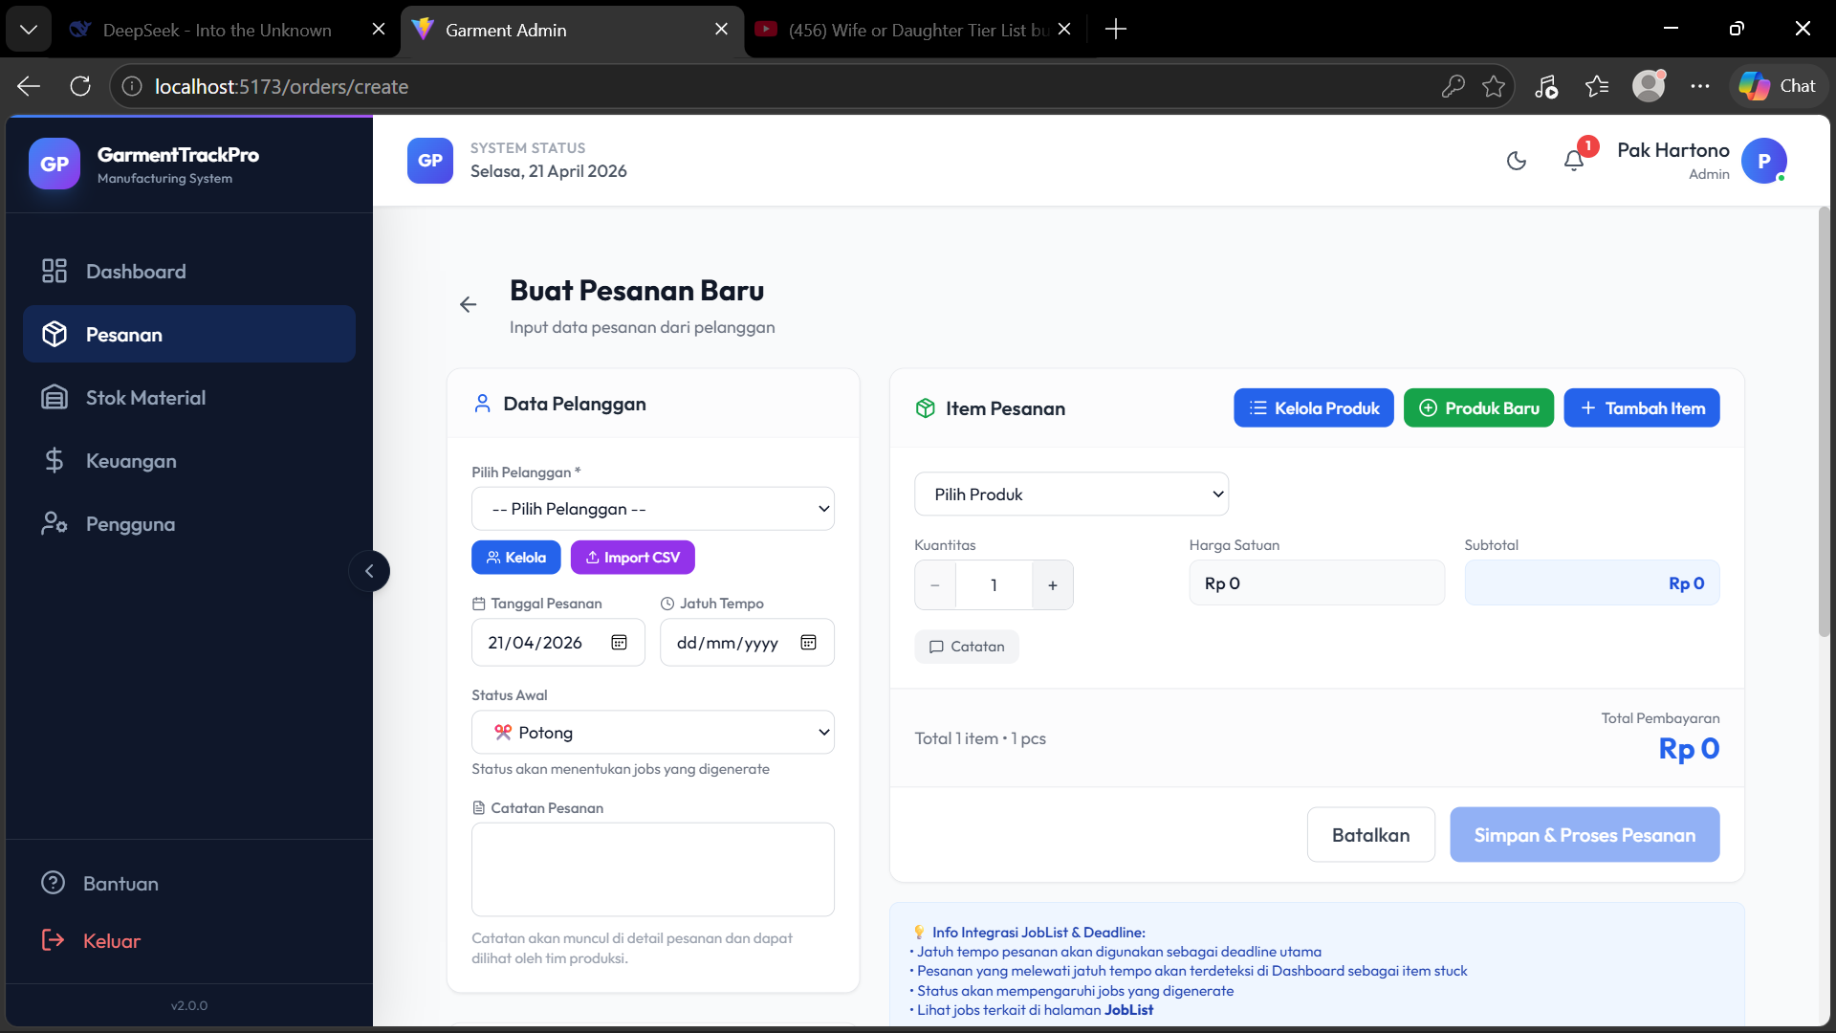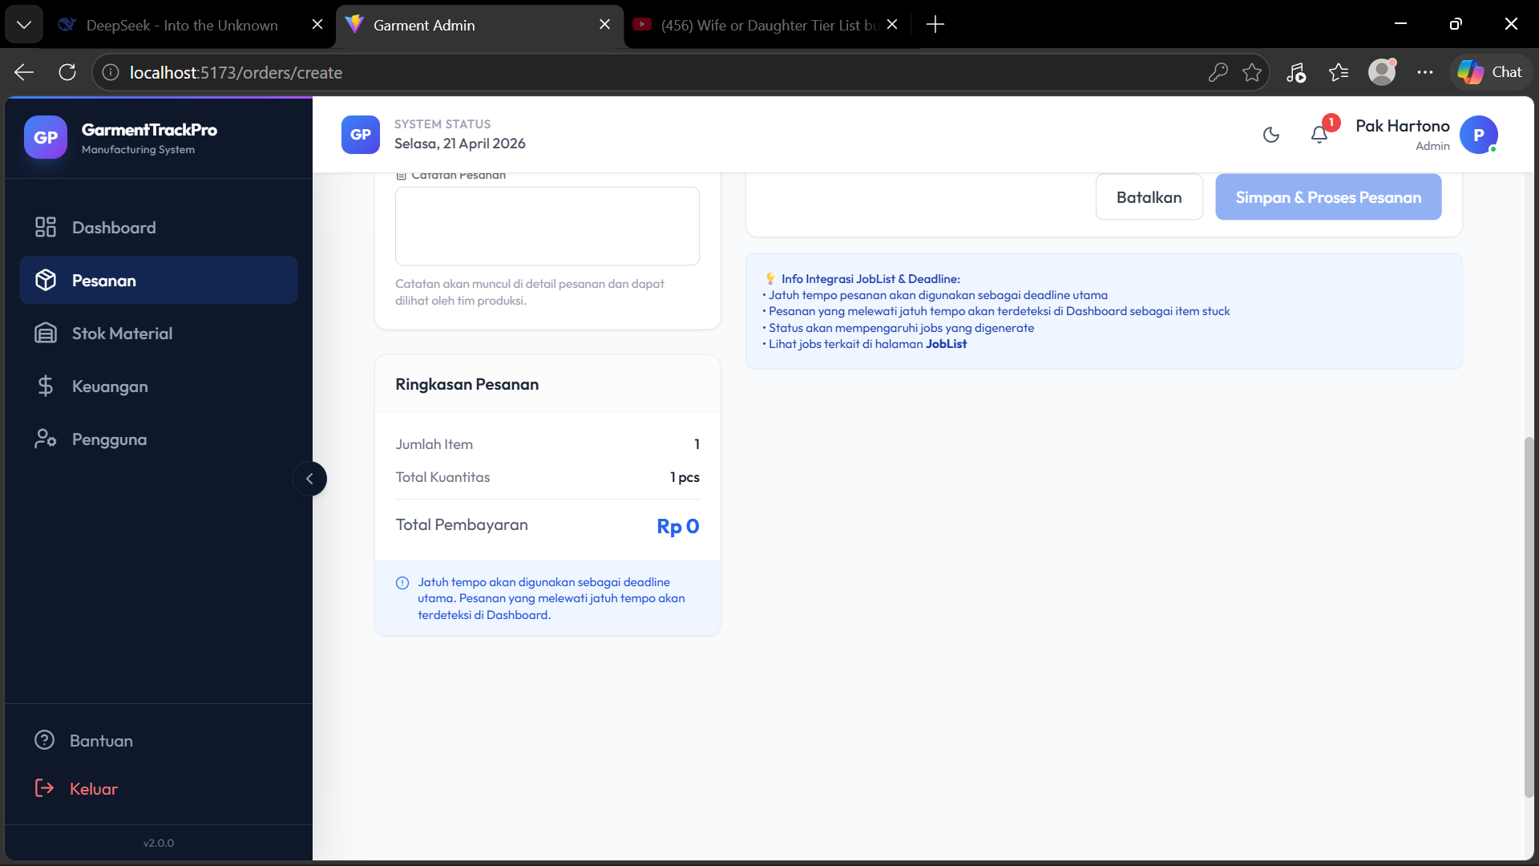

Edit Pesanan
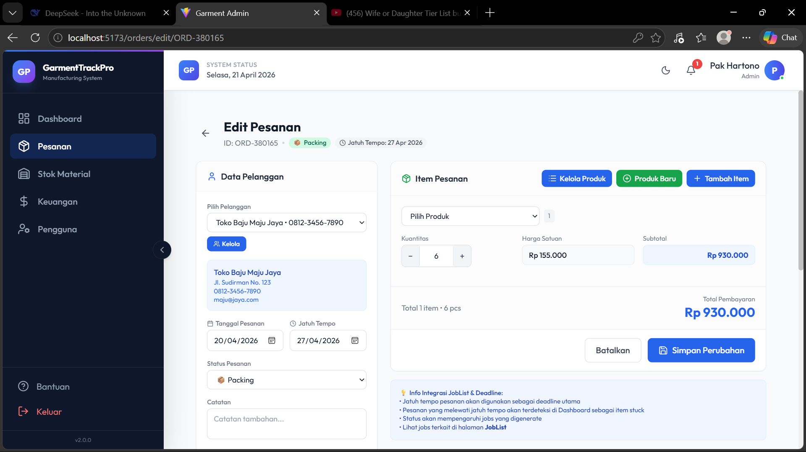
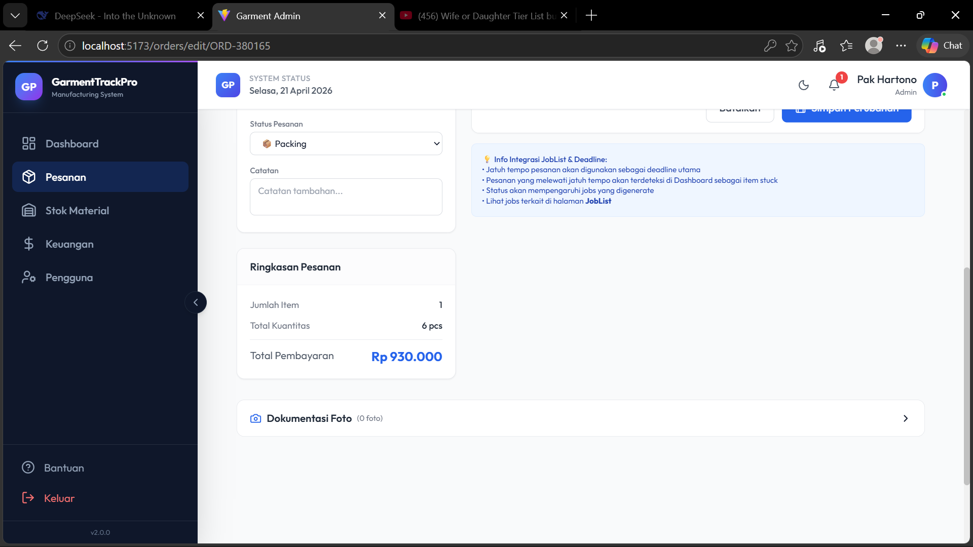

View Pesanan
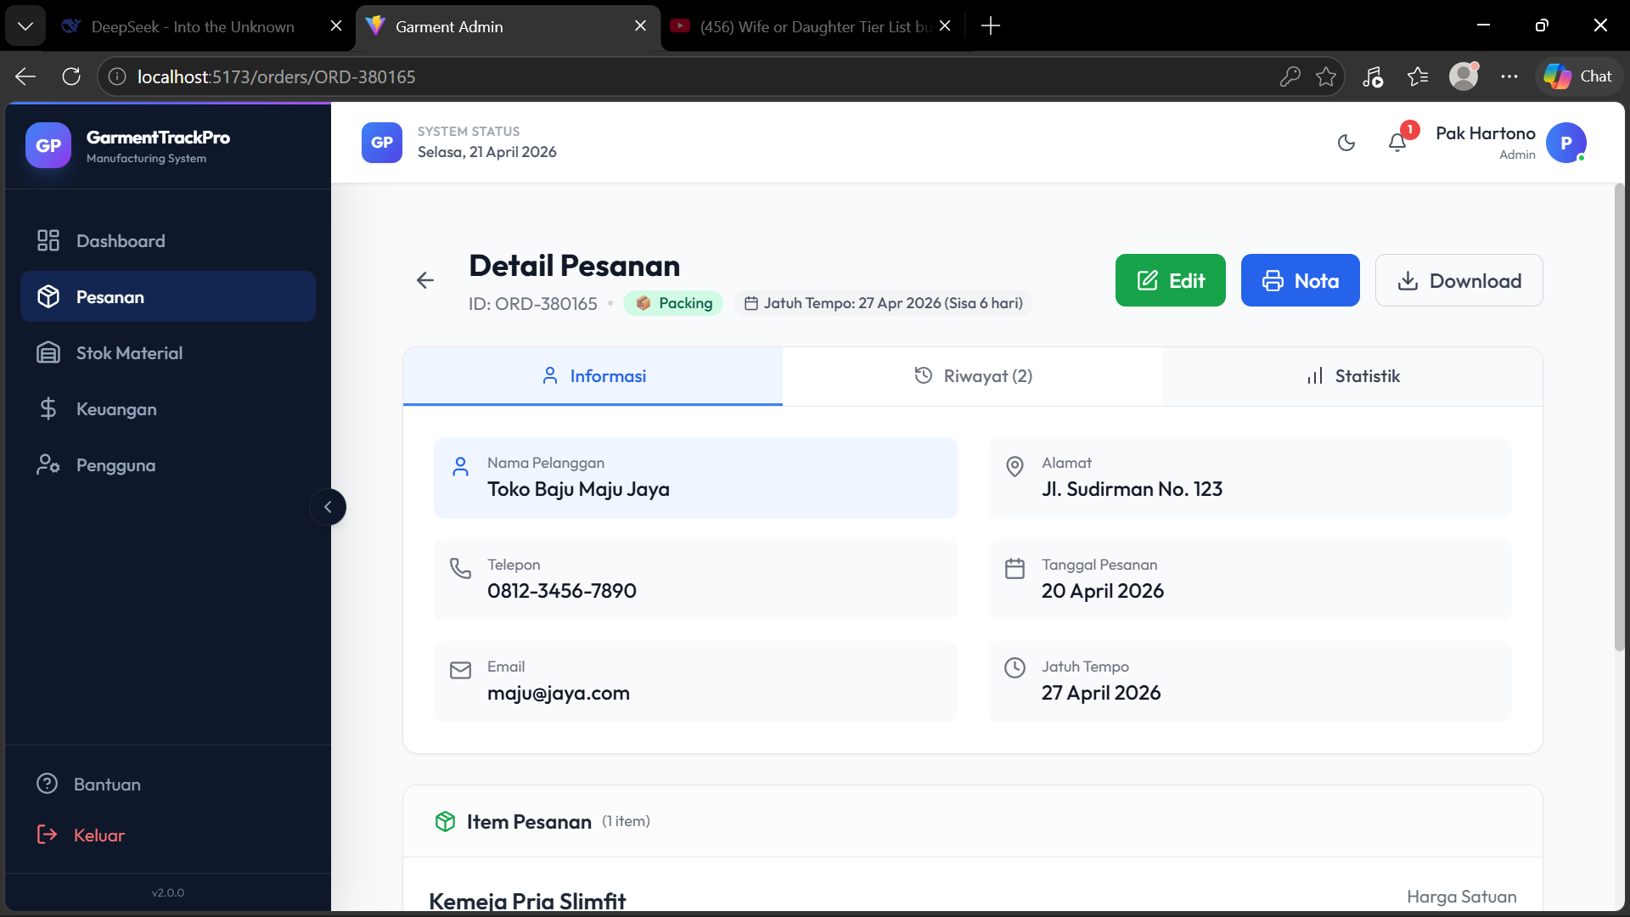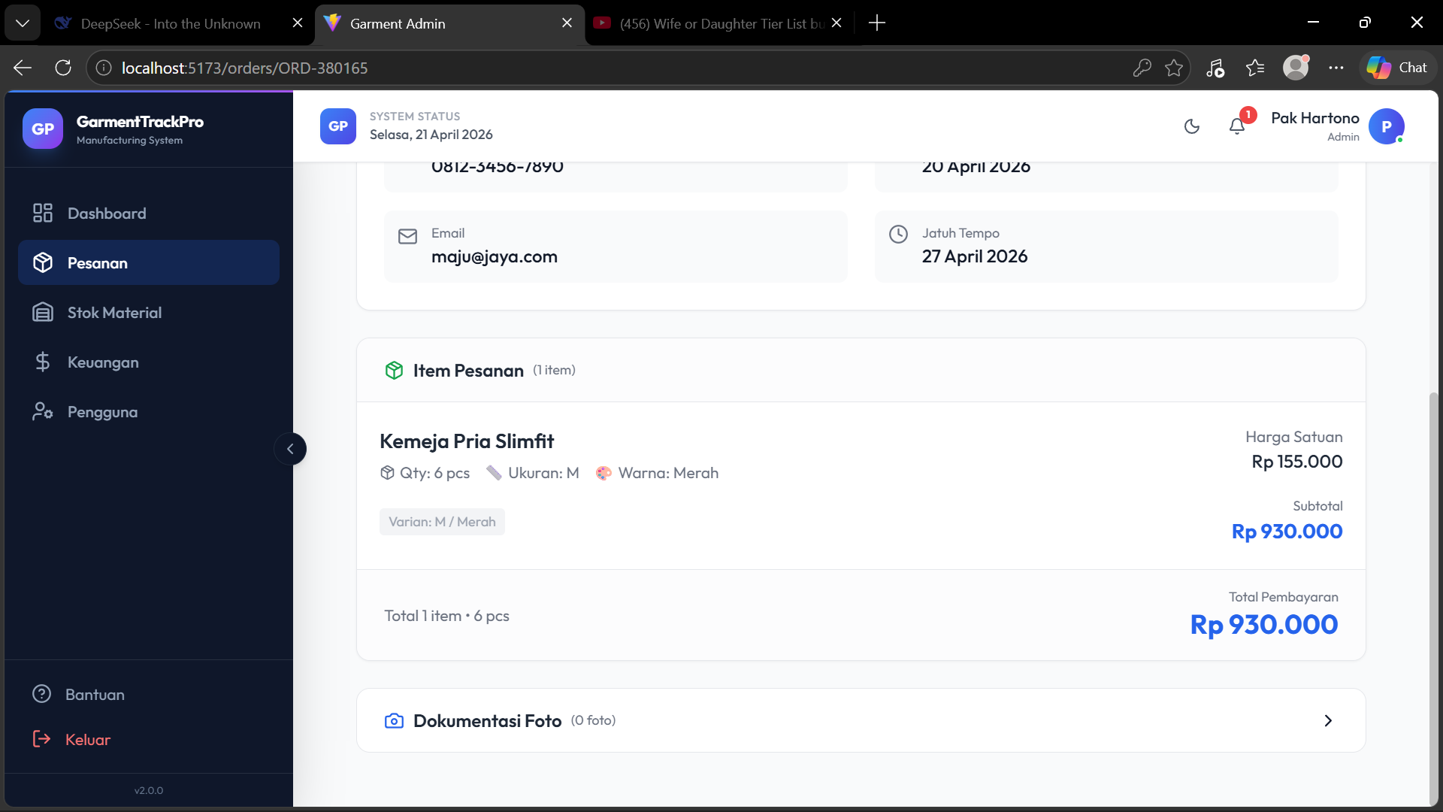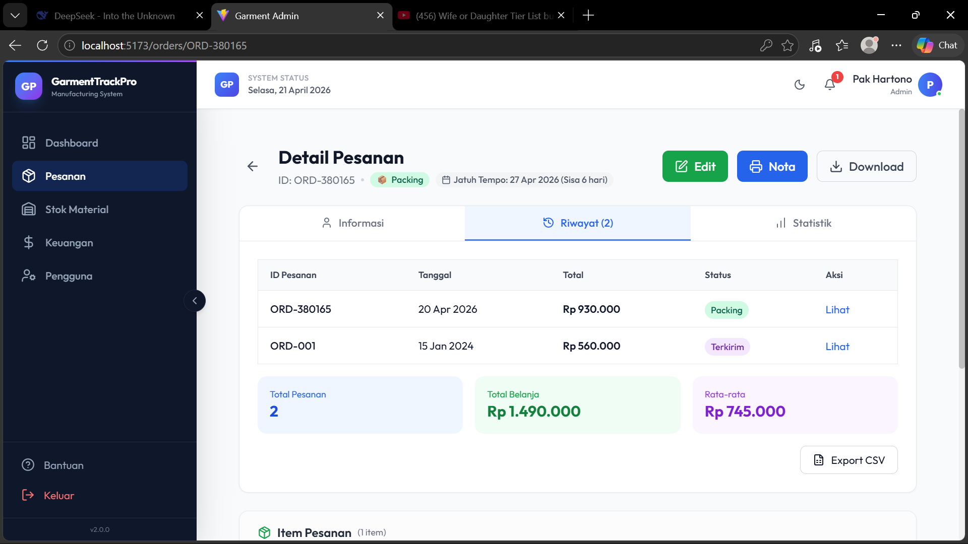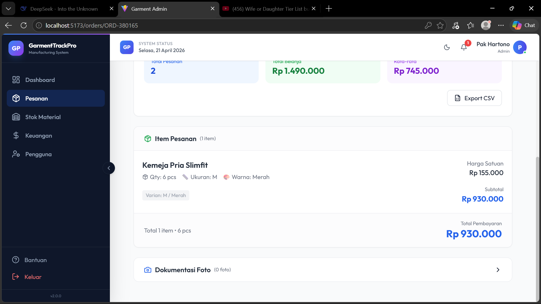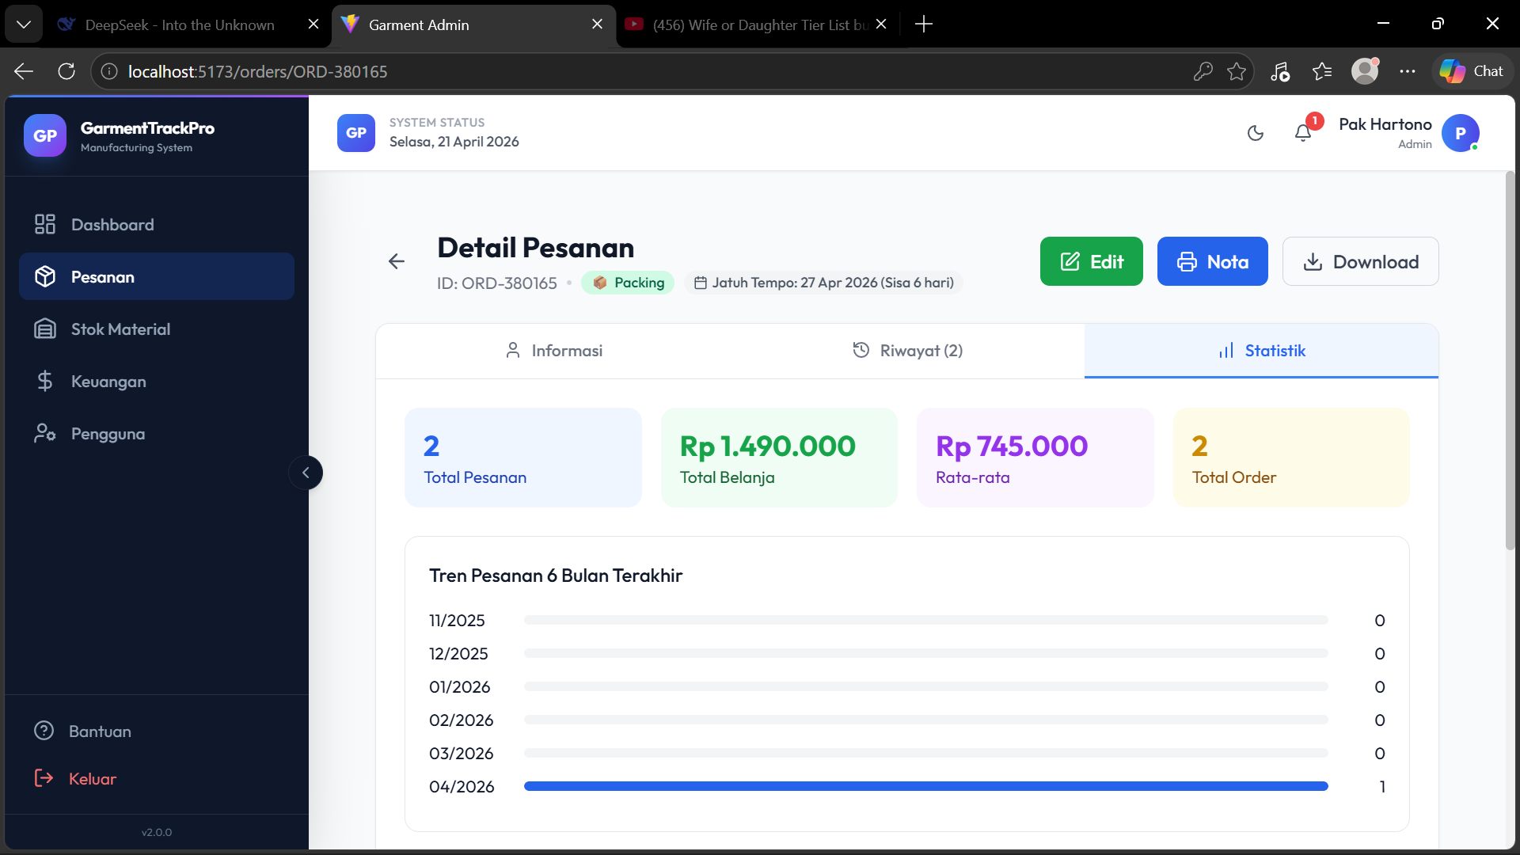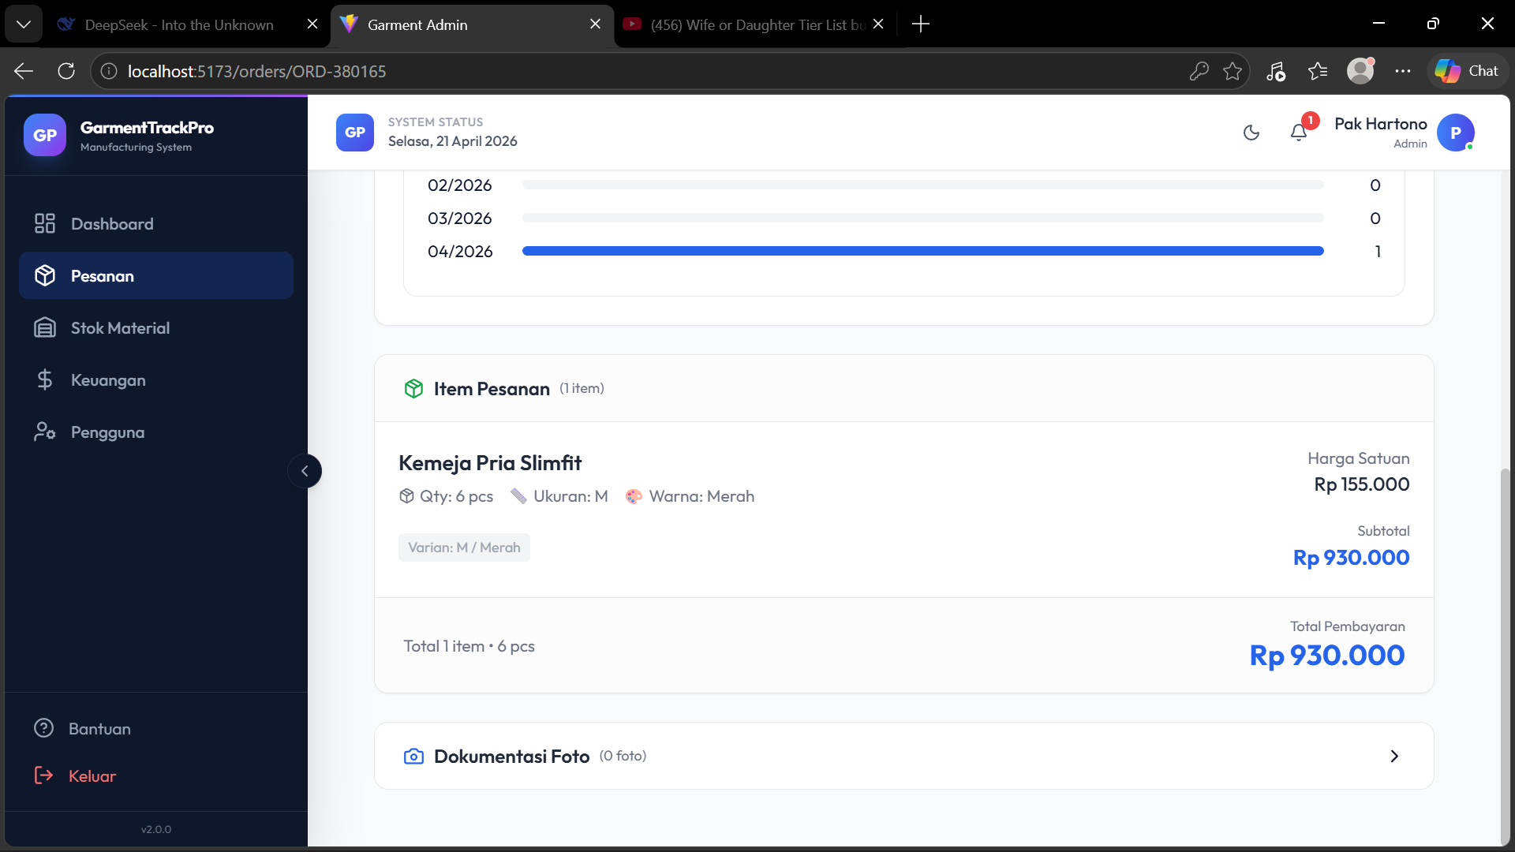

Kelola Produk
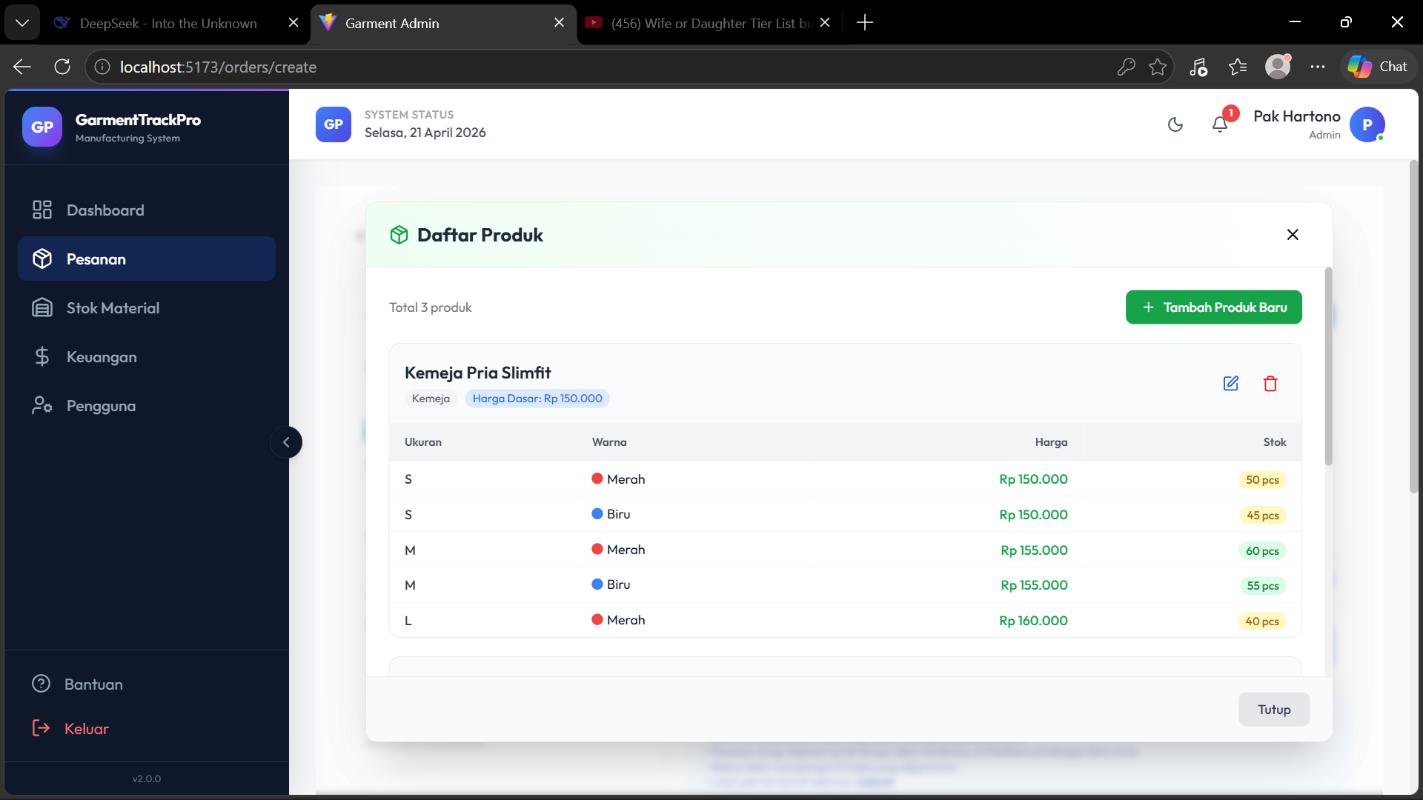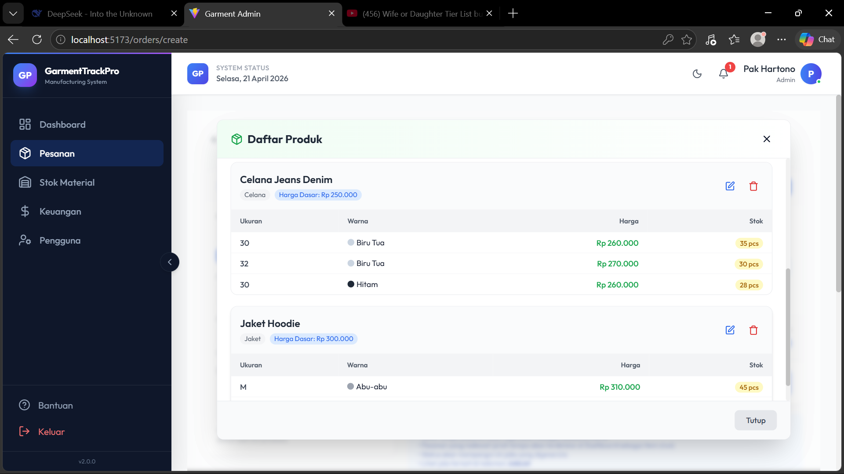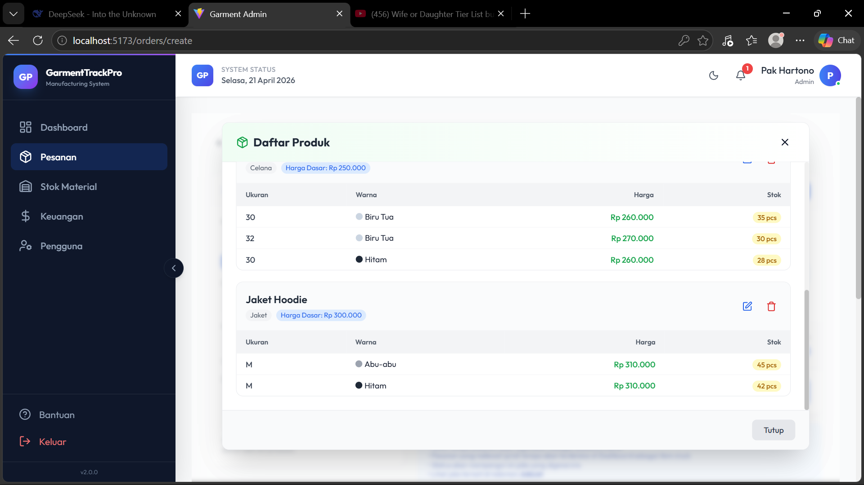

+ Tambah Produk Baru
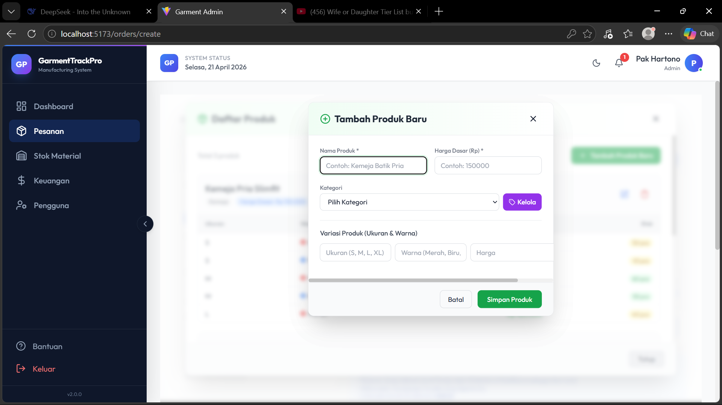

Produk Baru
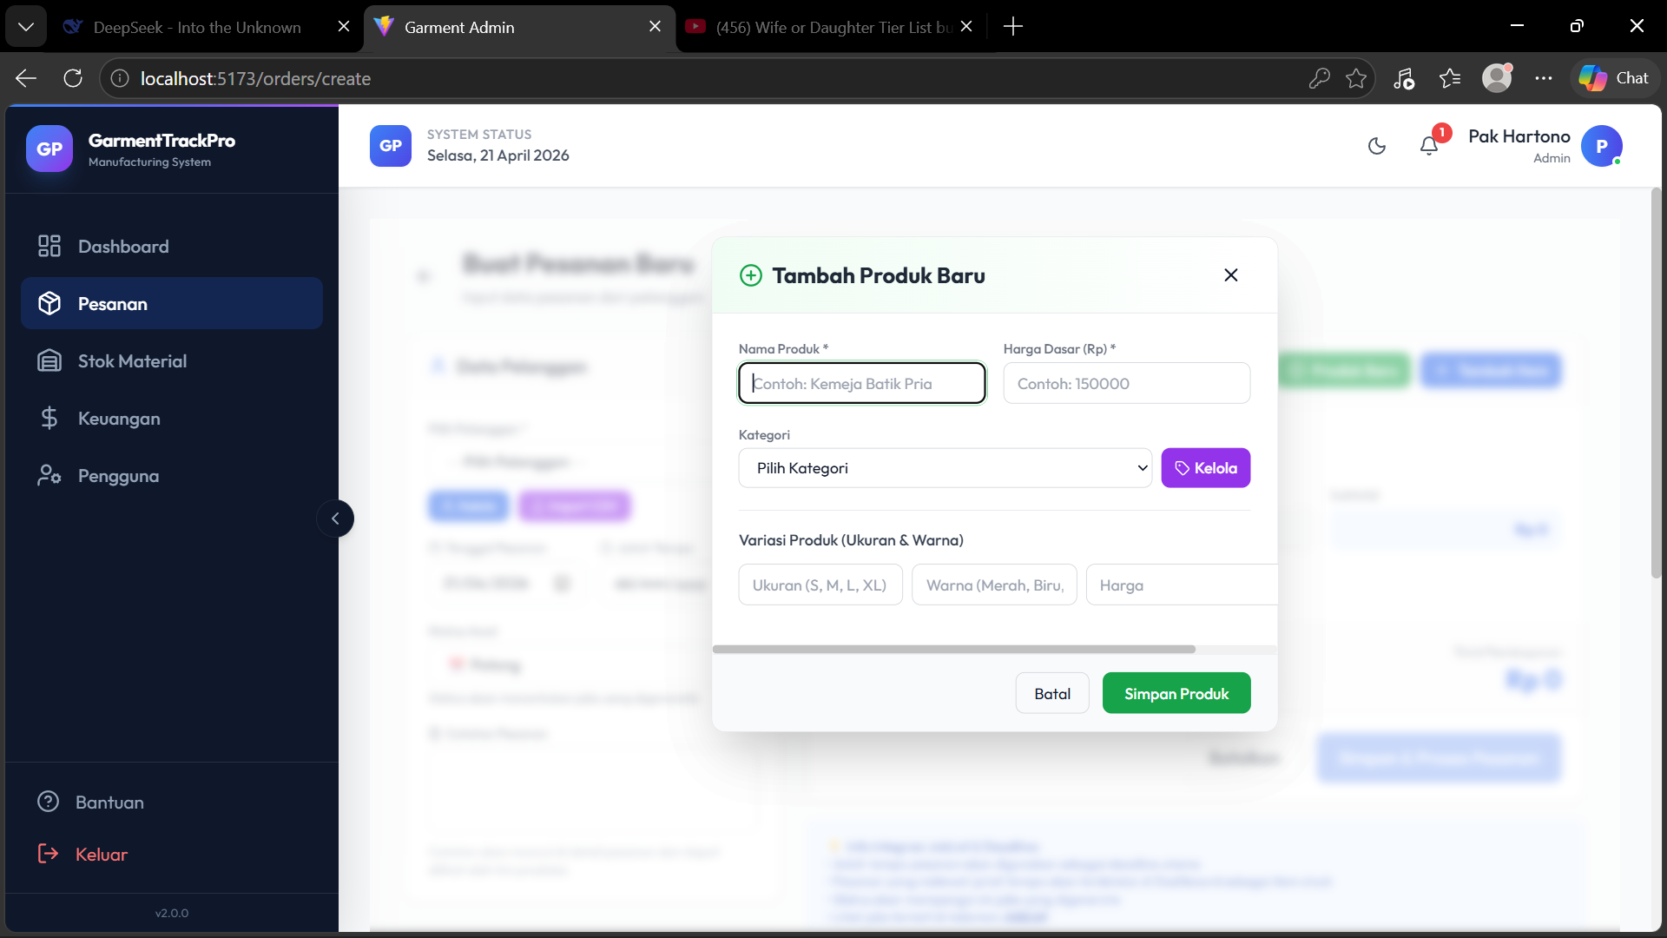

Kelola Kategori Produk
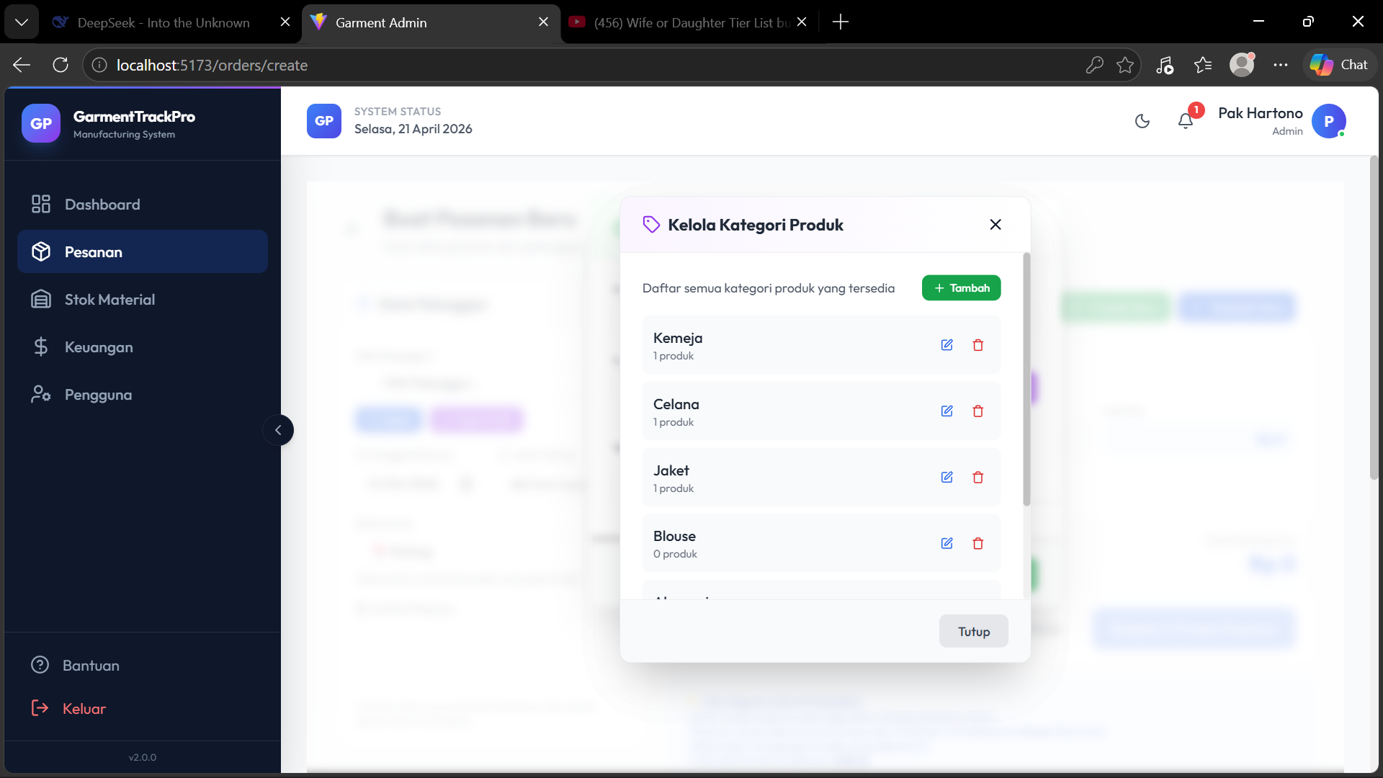

Tambah Kategori Produk
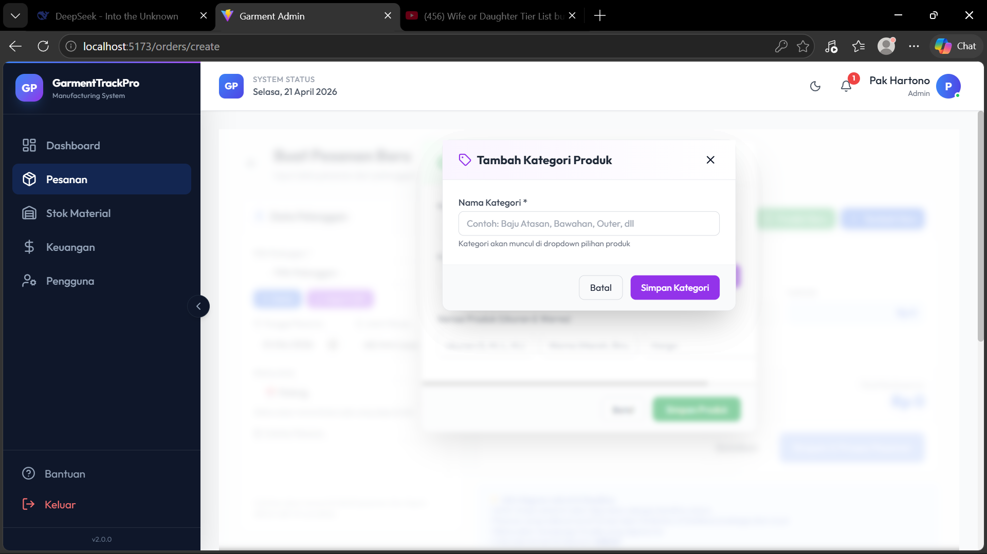

Kelola Pelanggan
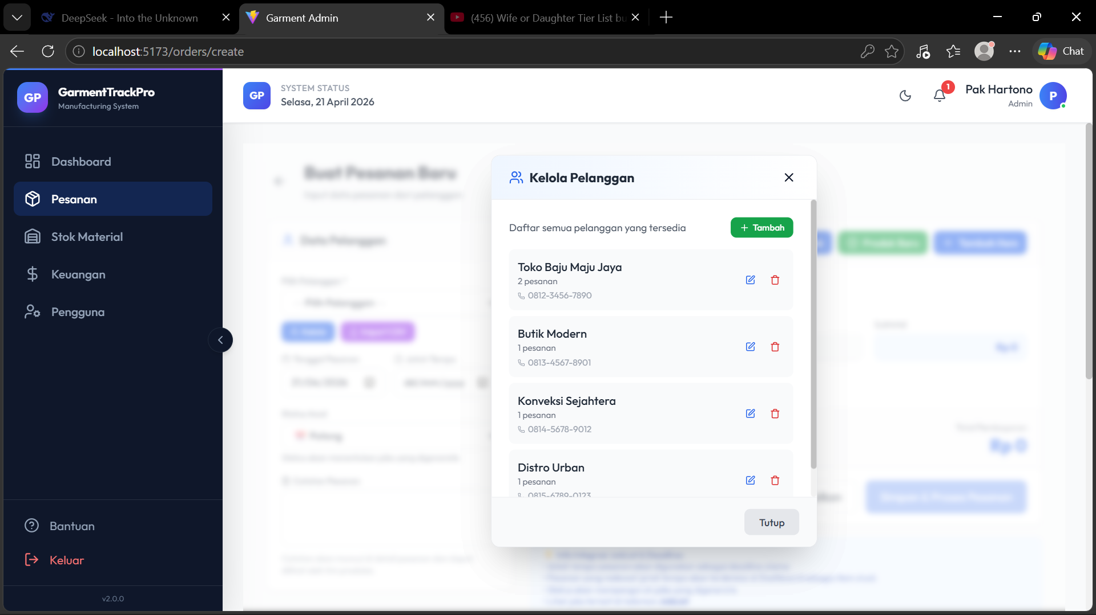

Tambah Pelanggan Baru
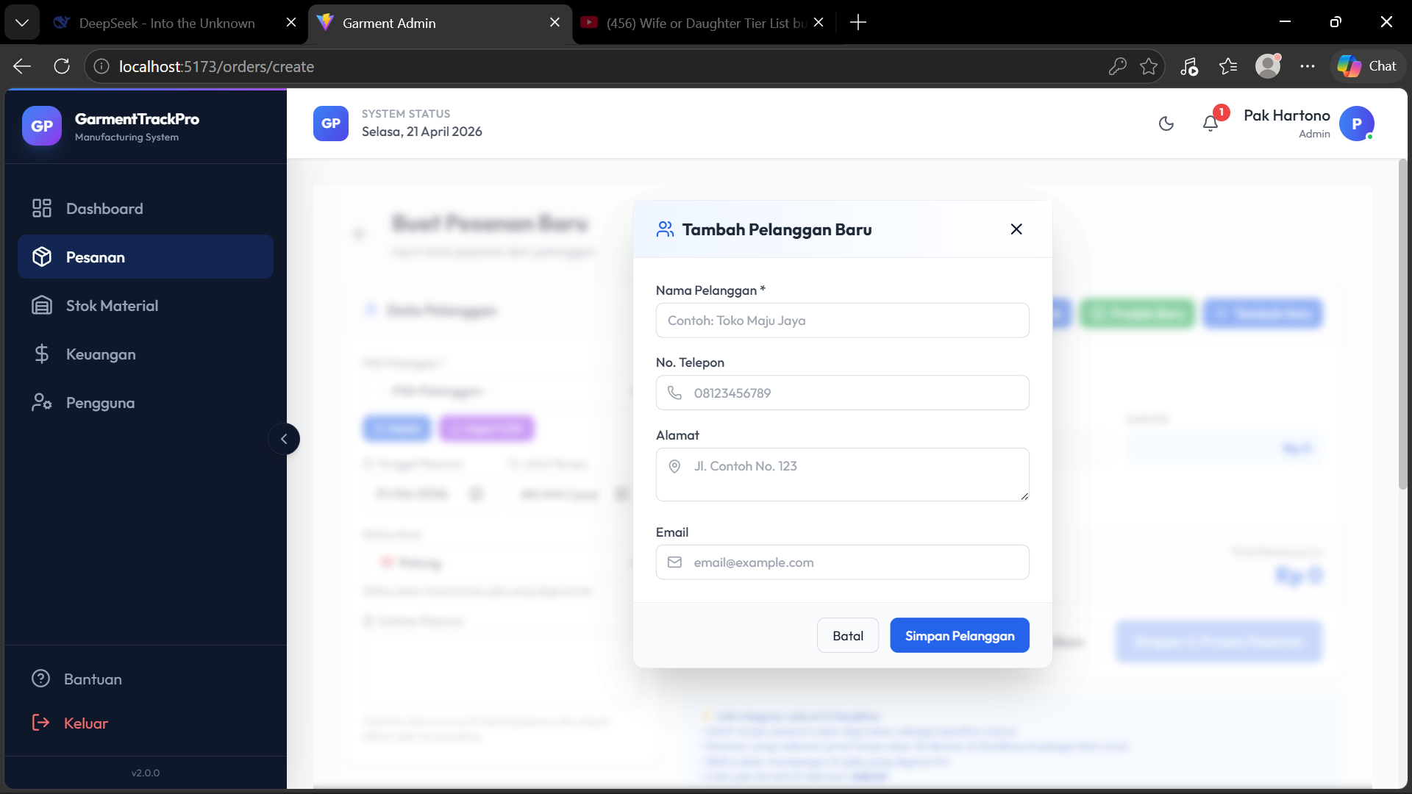

Halaman Stok Material
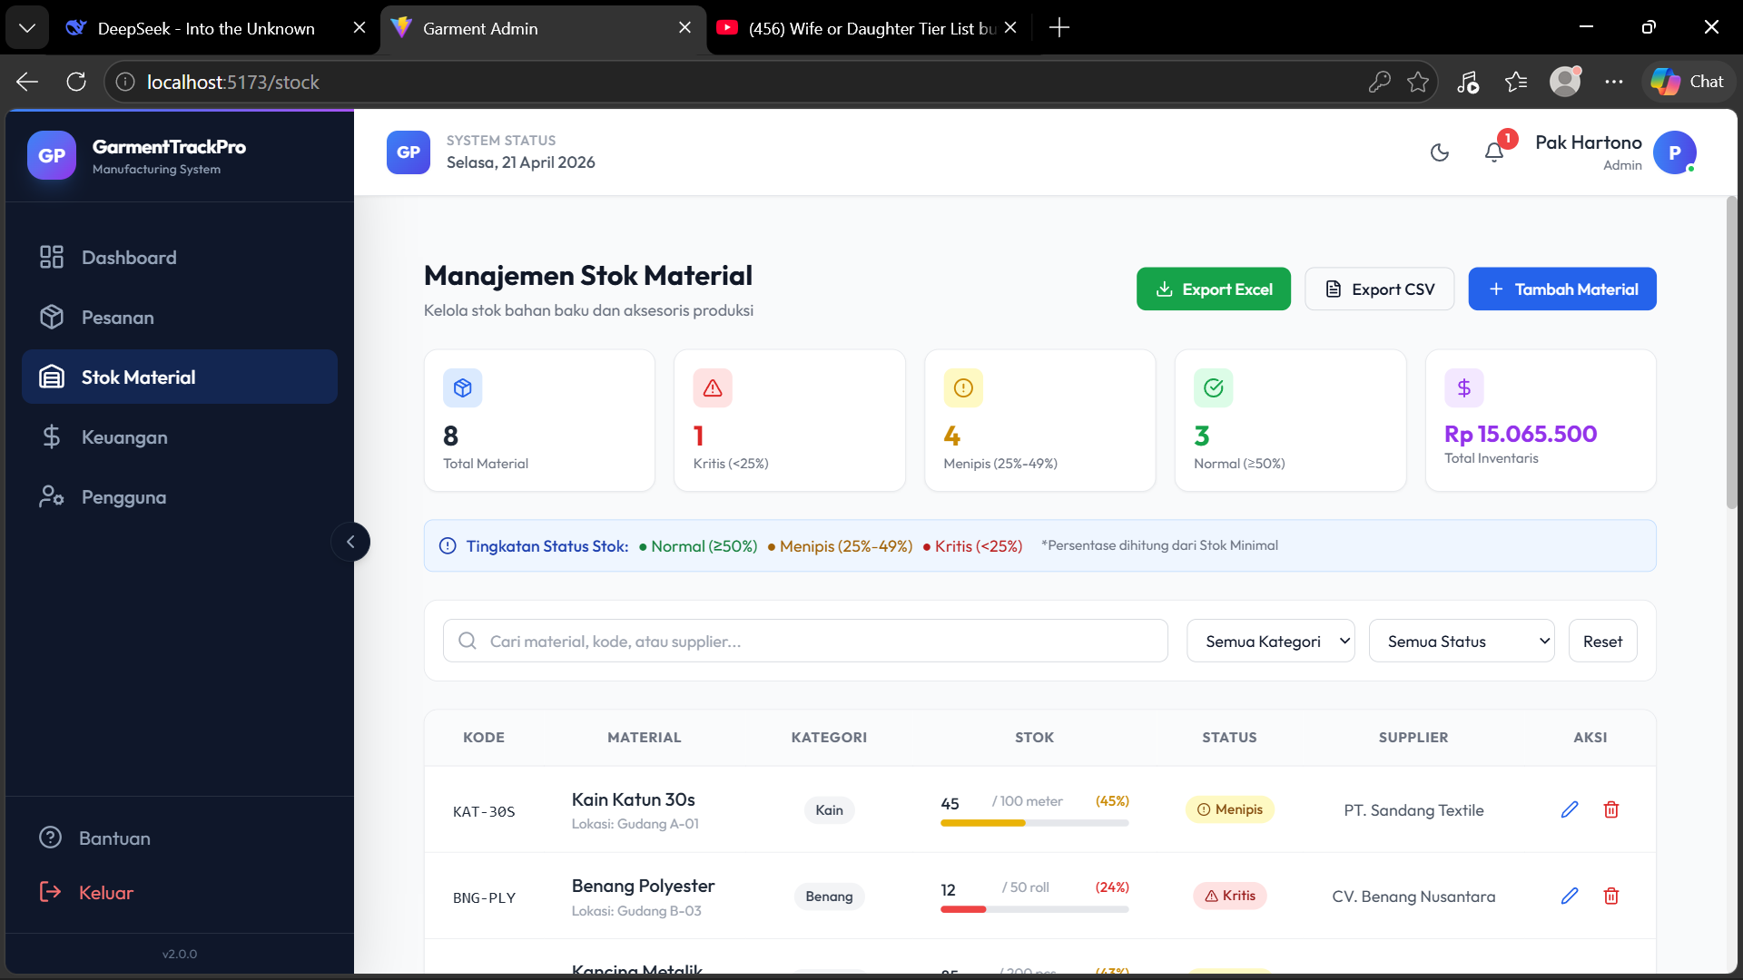
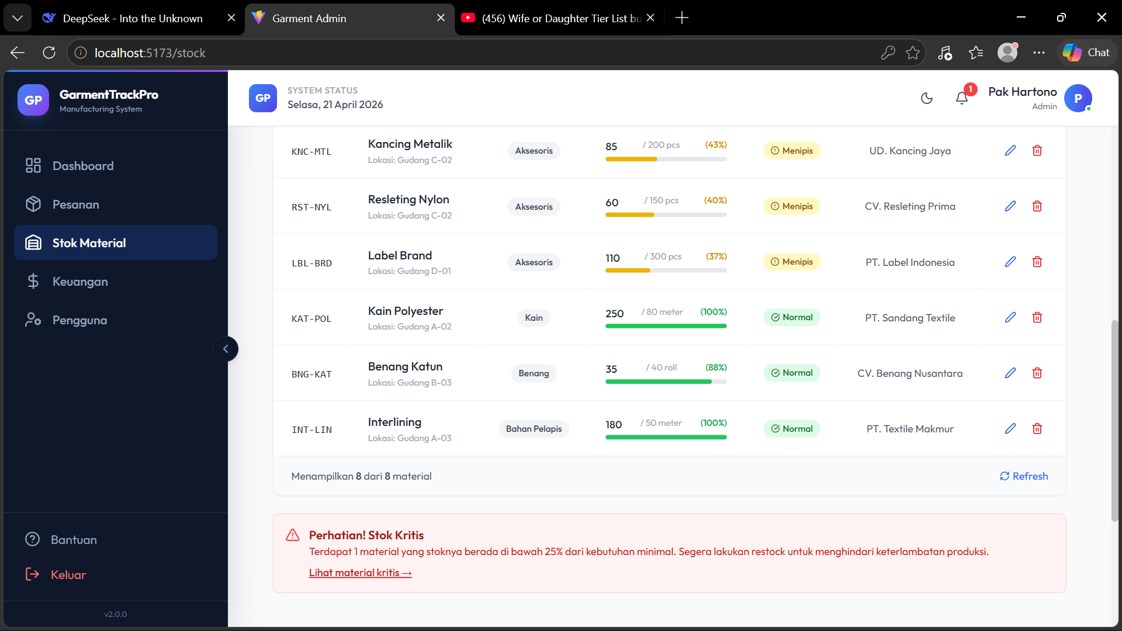

Tambah Material
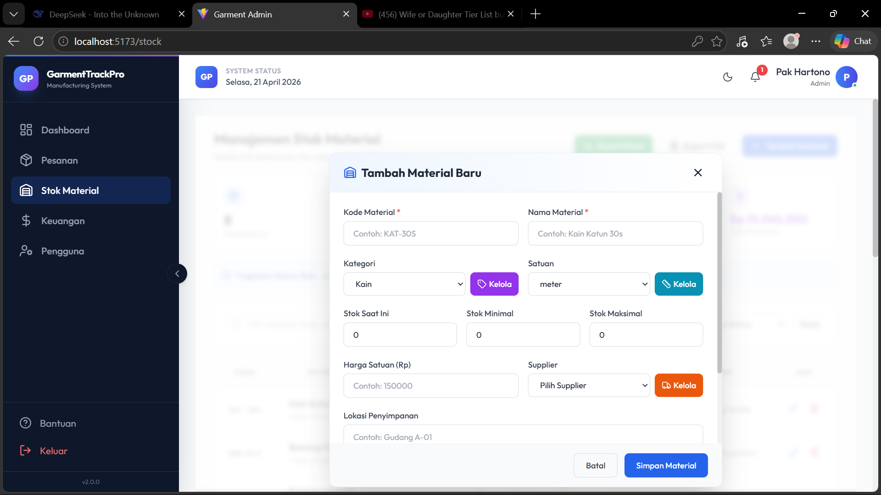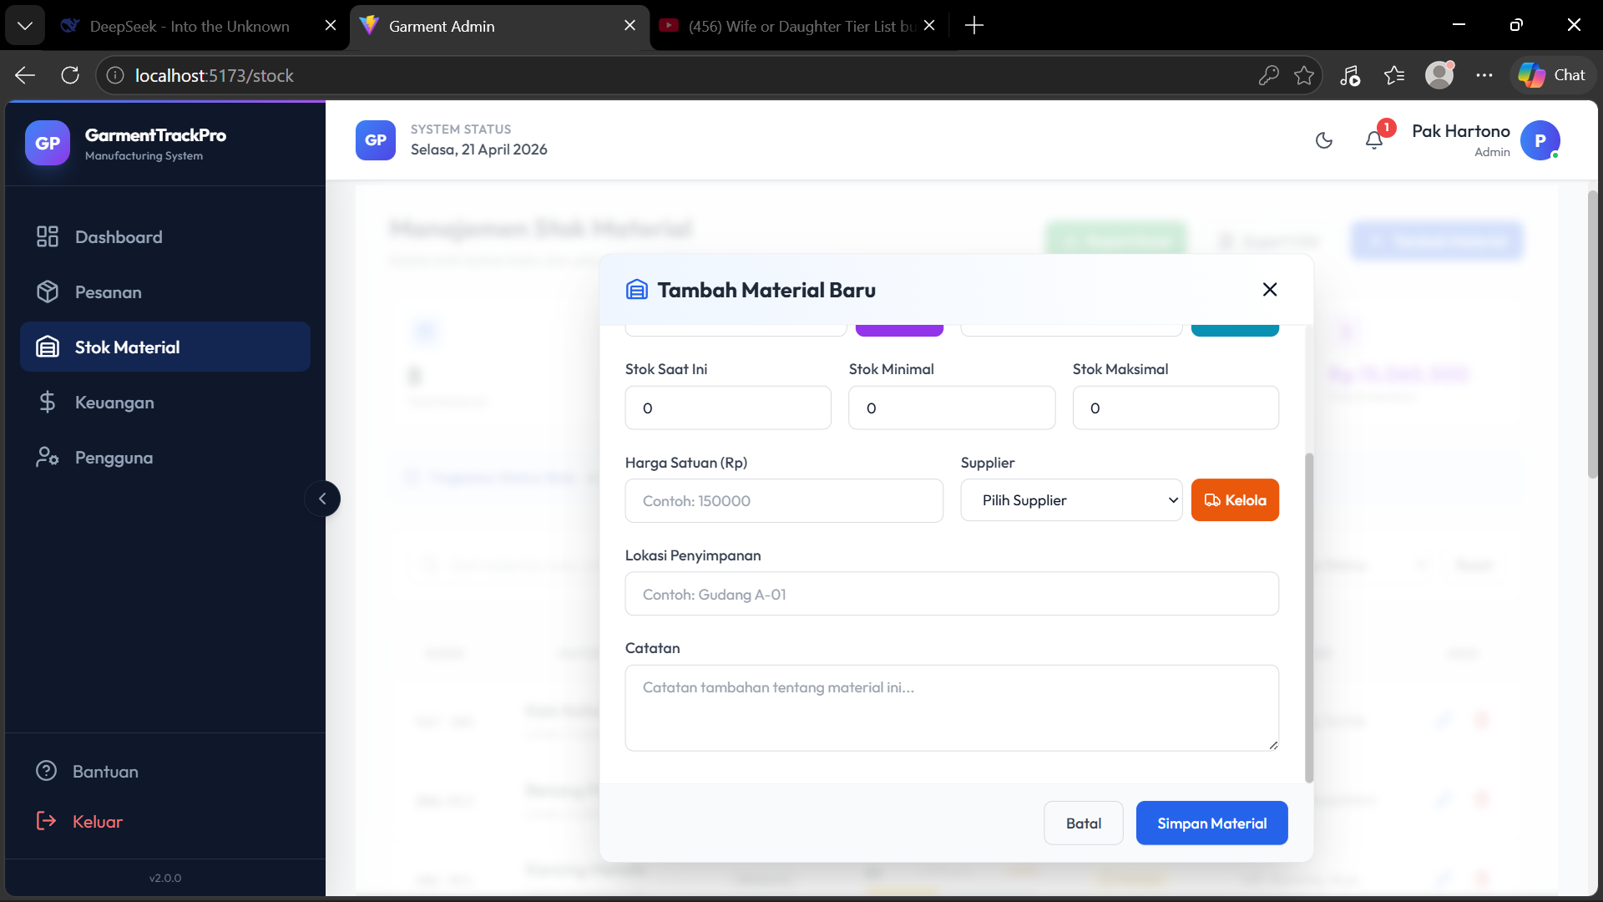

Kelola Kategori
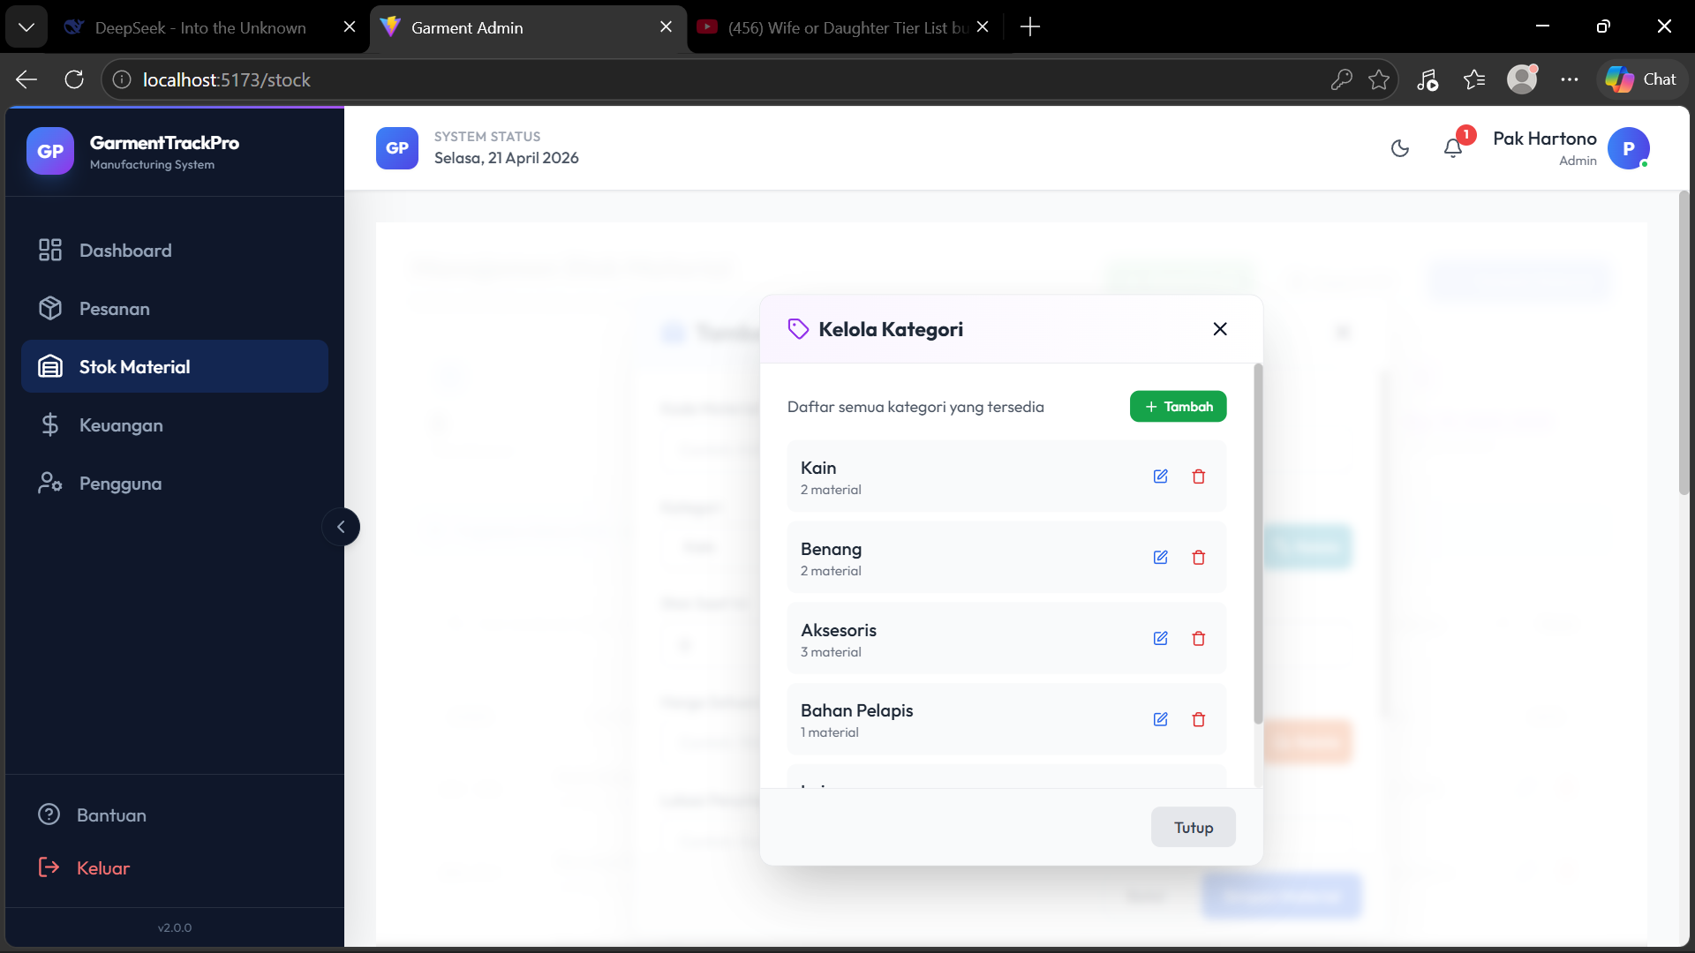
Tambah Kategori Baru
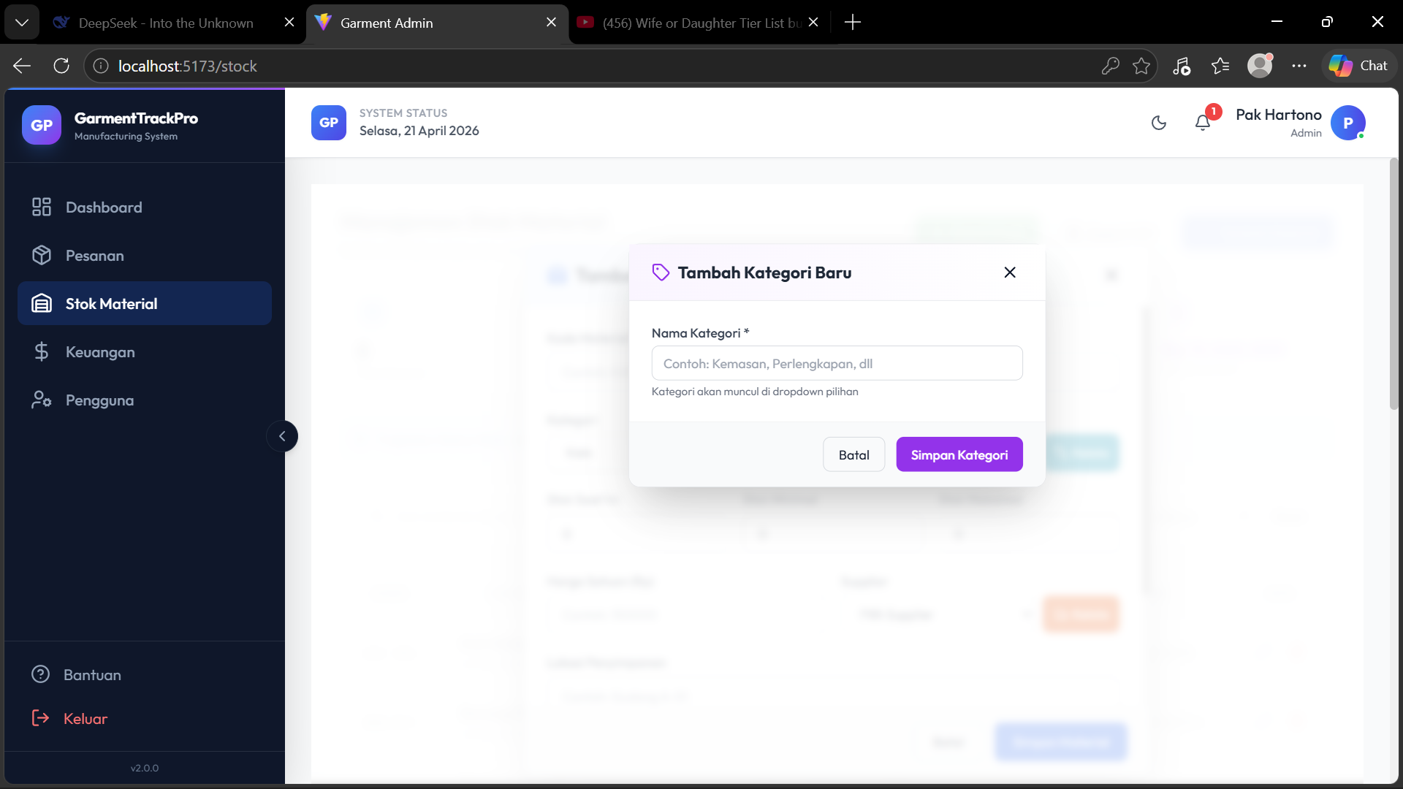

Kelola Satuan
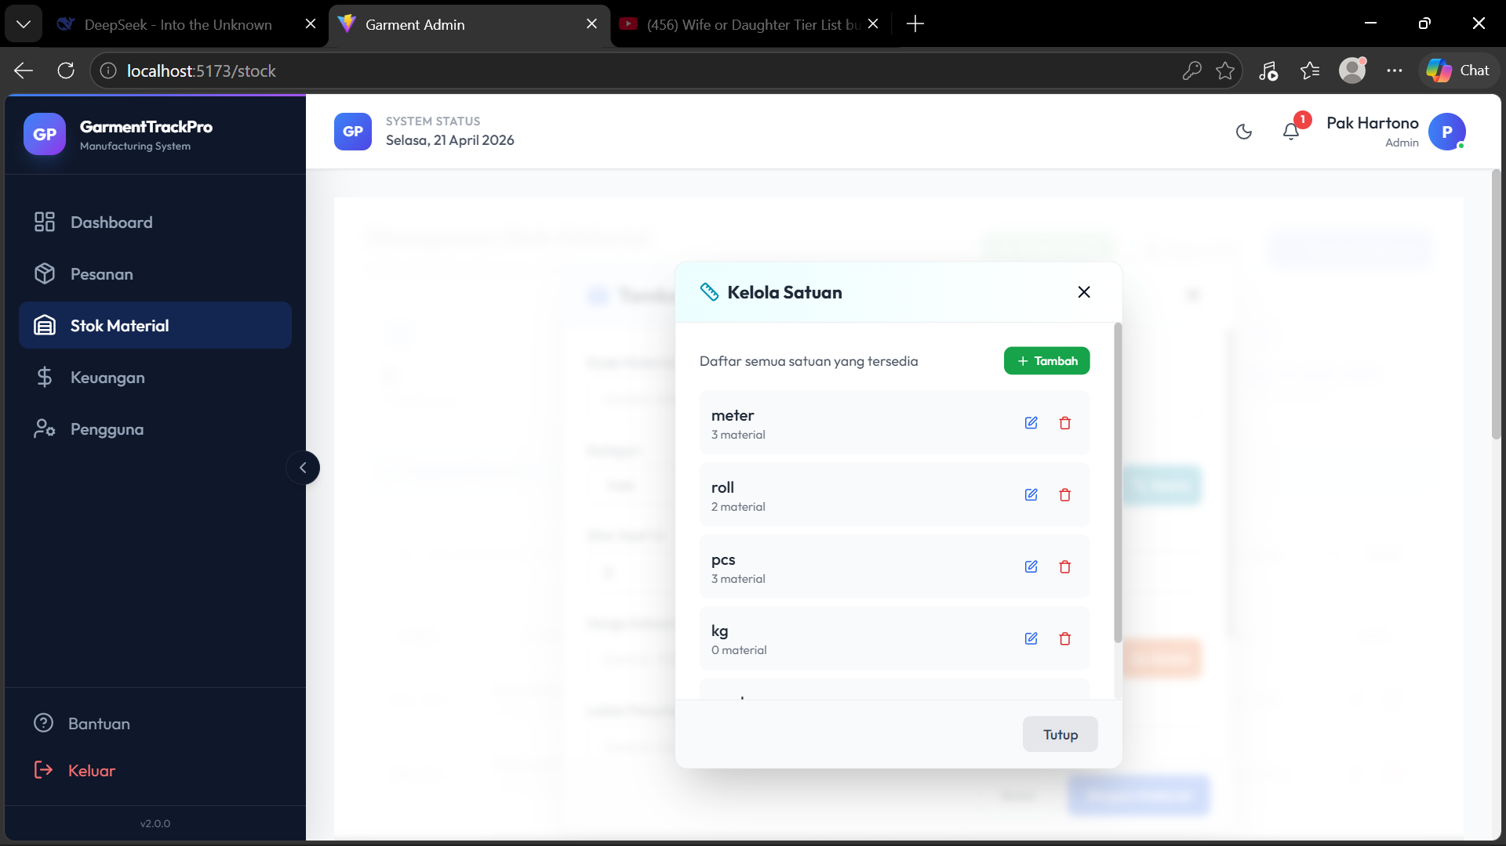

Tambah Satuan Baru
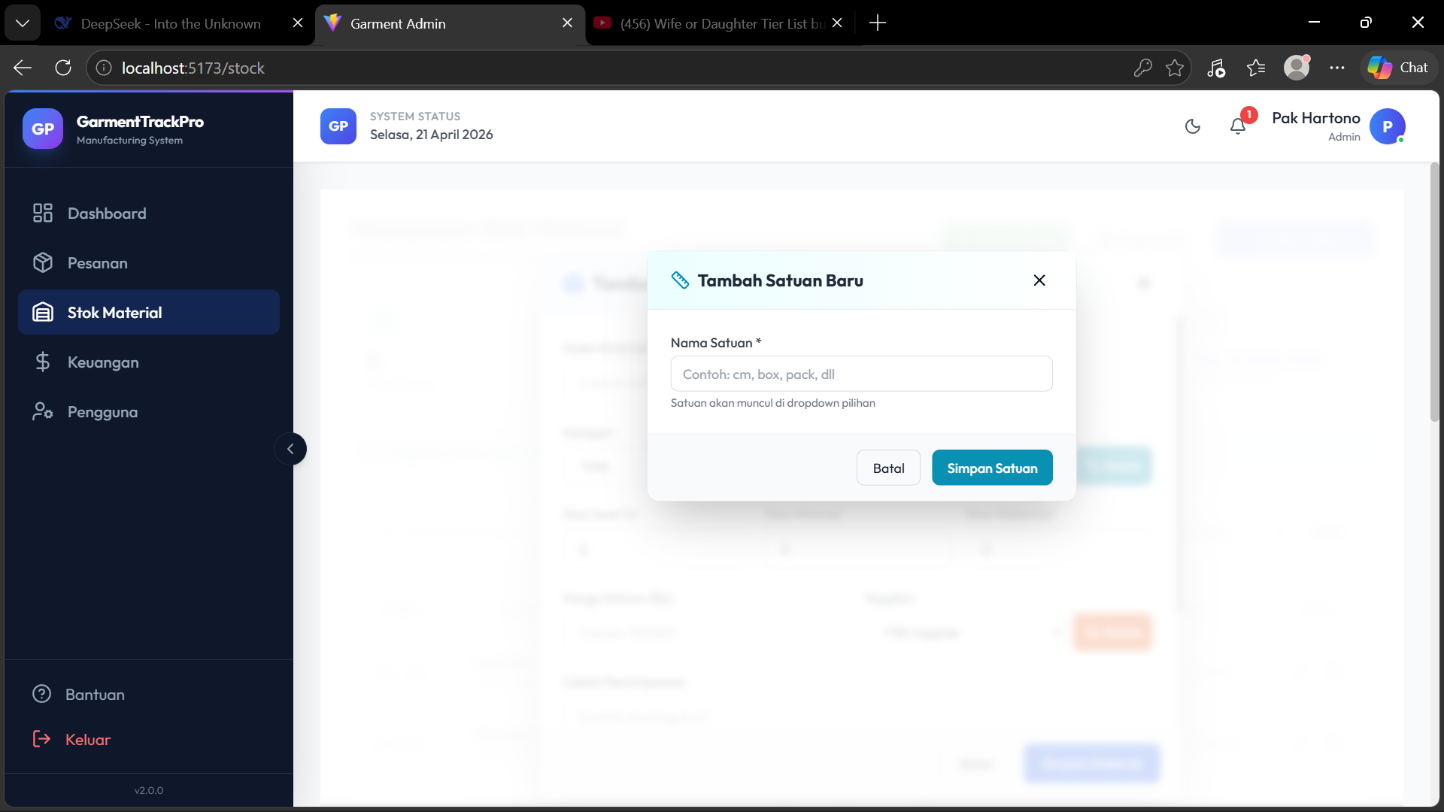

Kelola Supplier
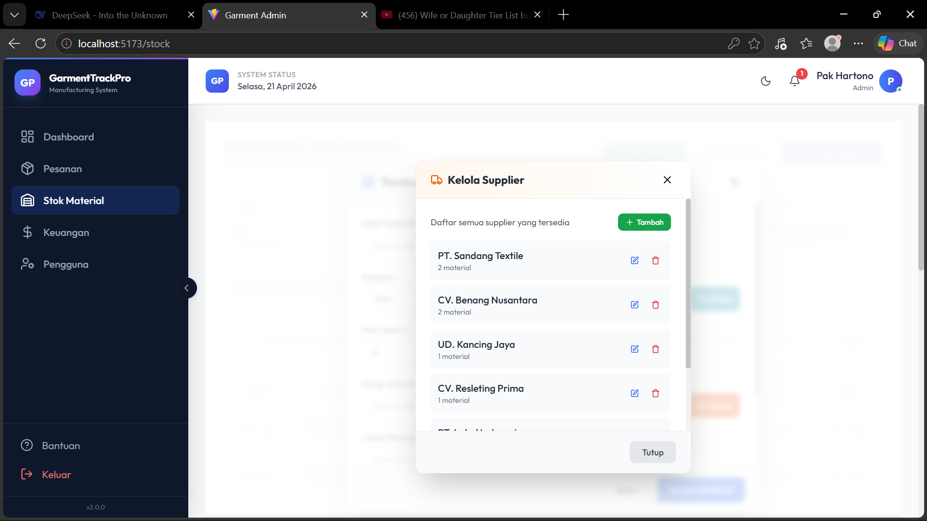

Tambah Supplier Baru
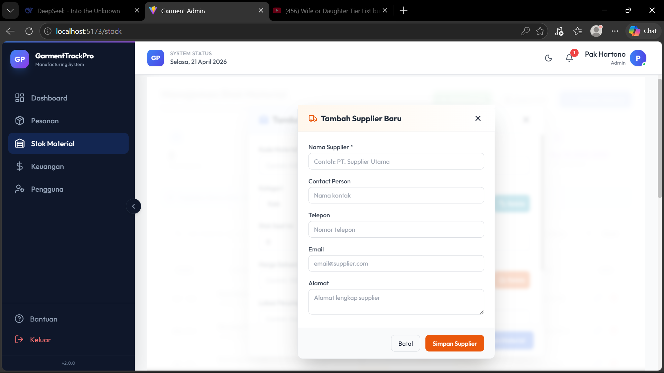

Edit Material
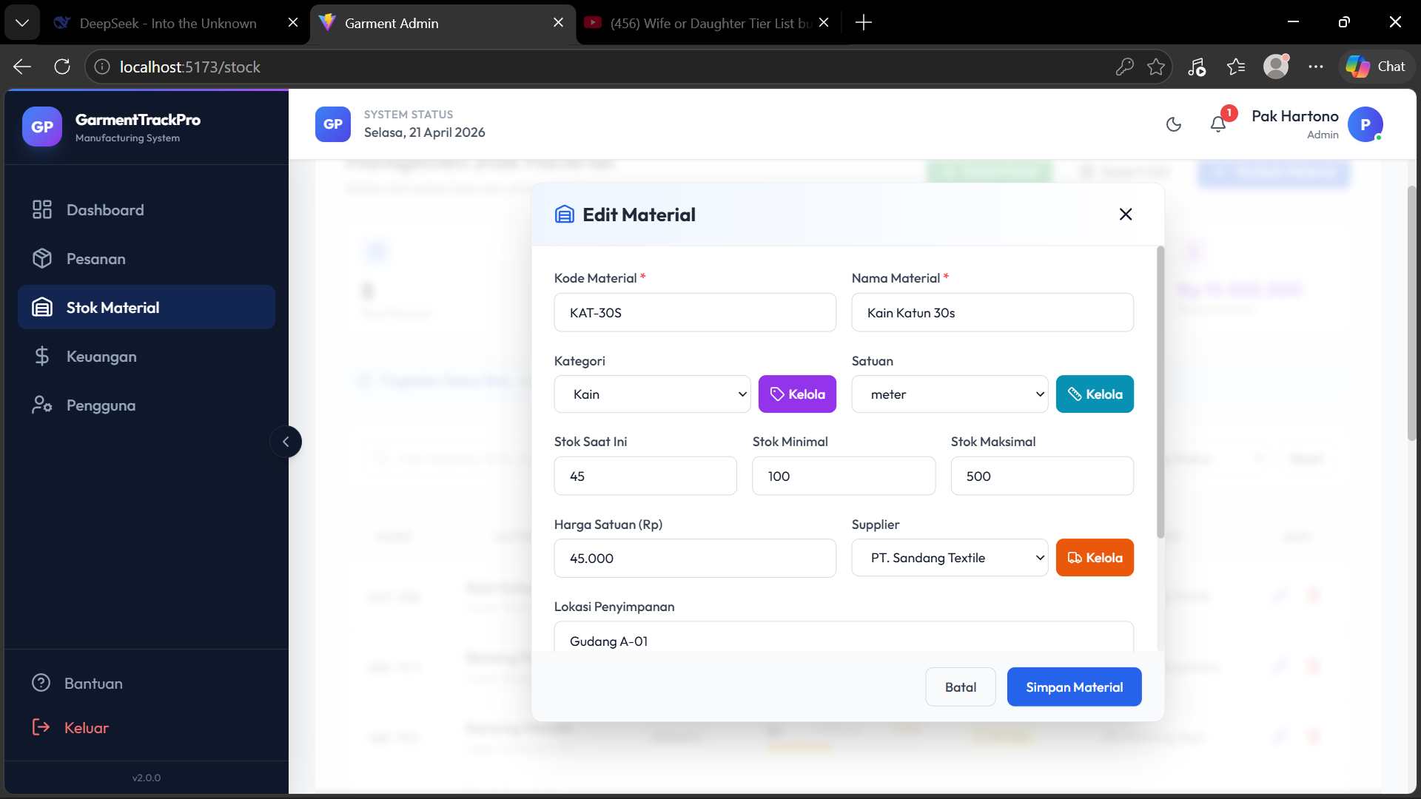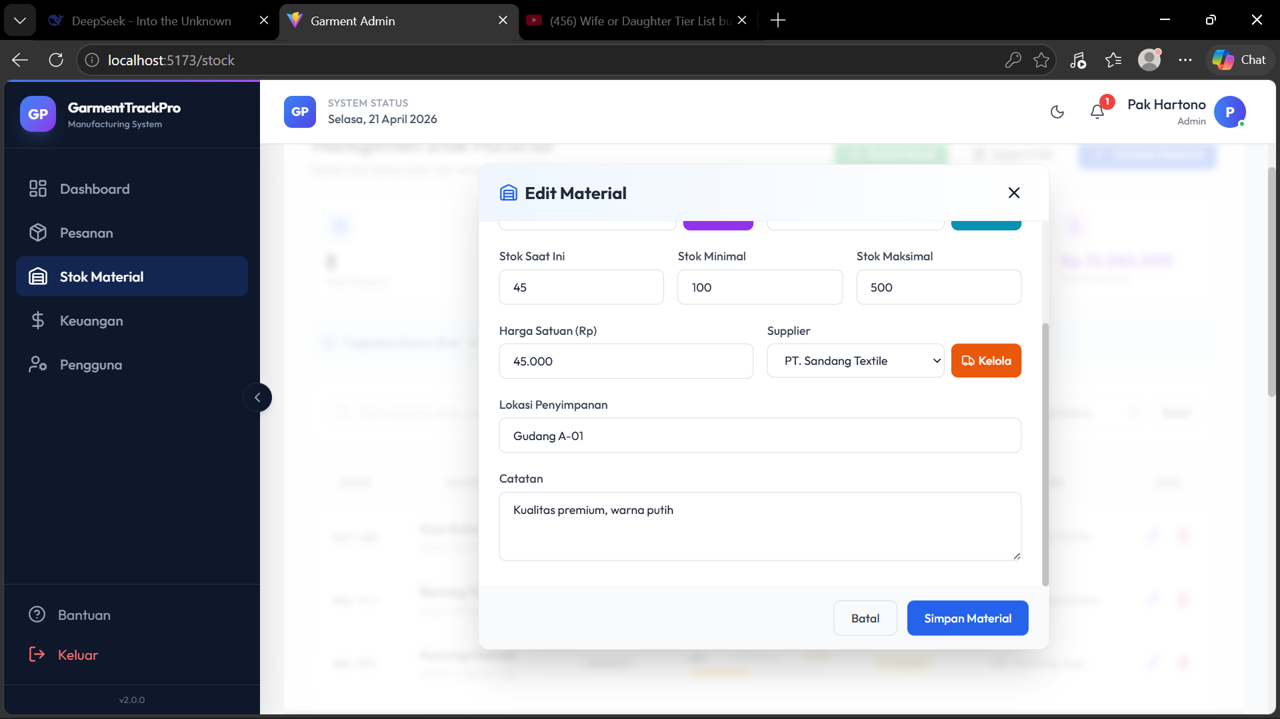

Halaman Keuangan
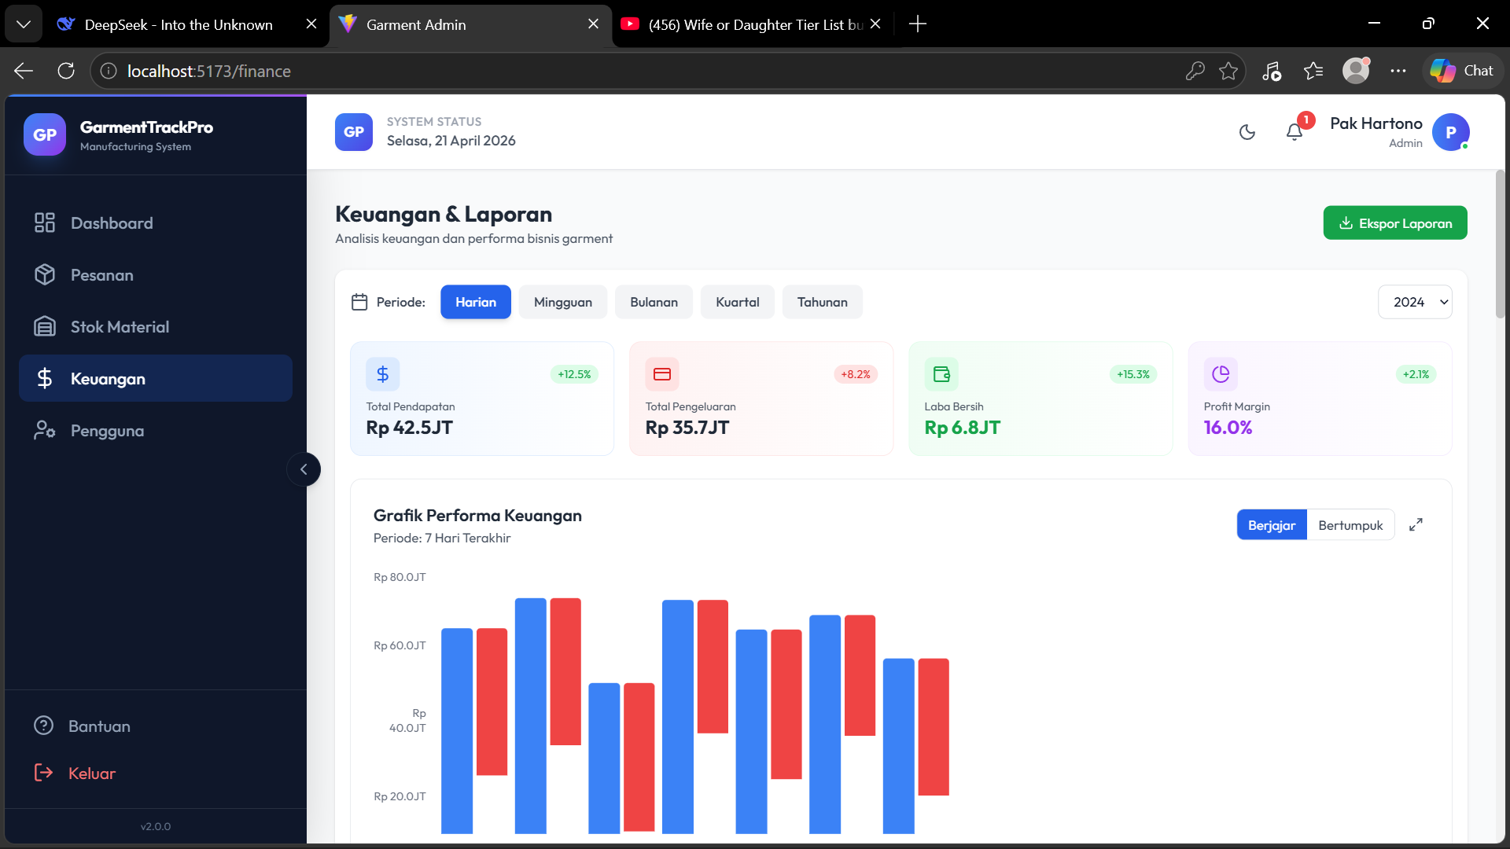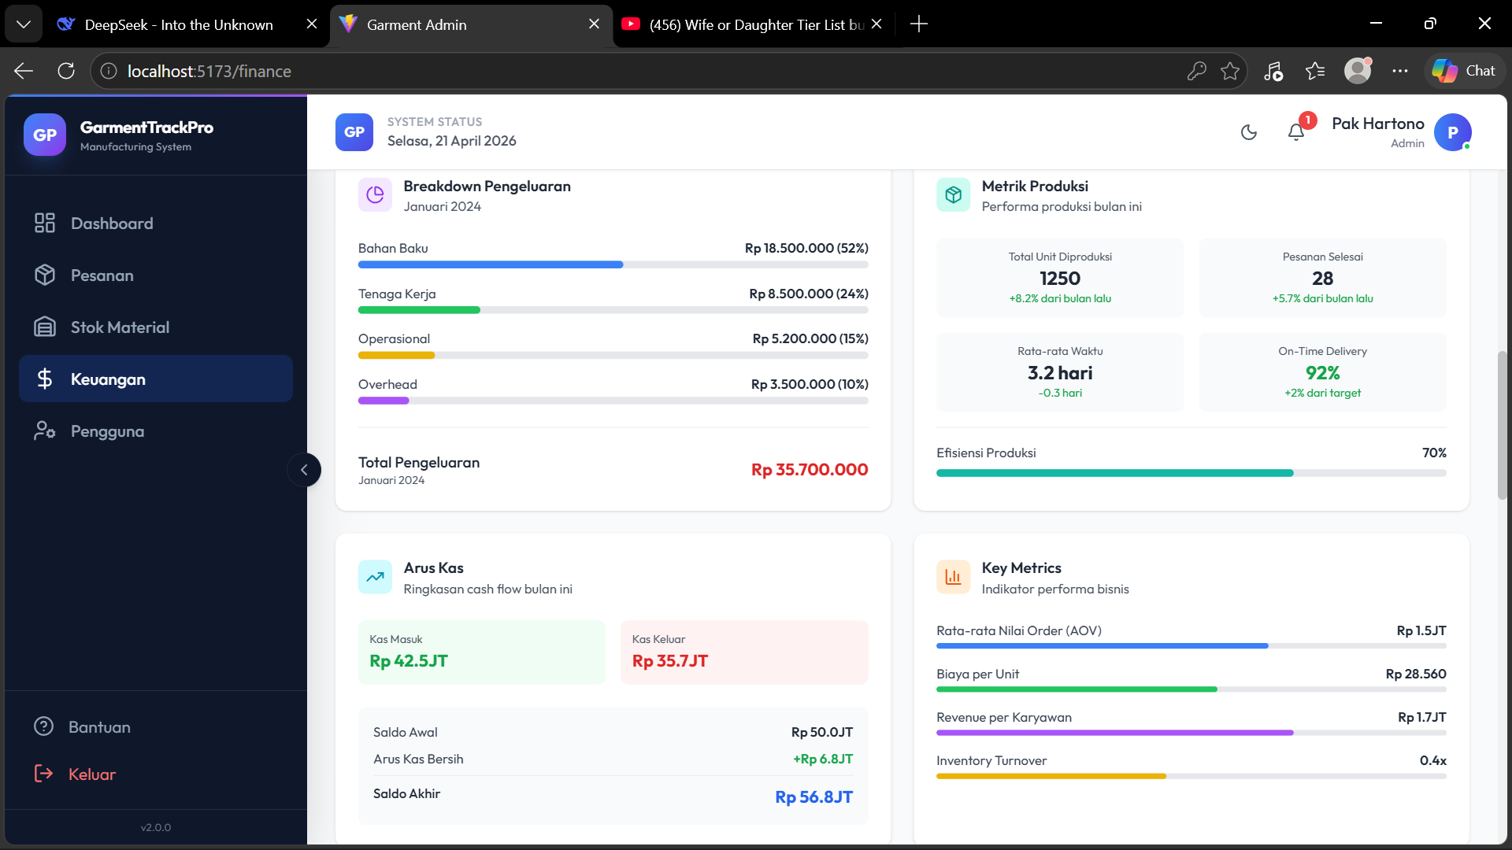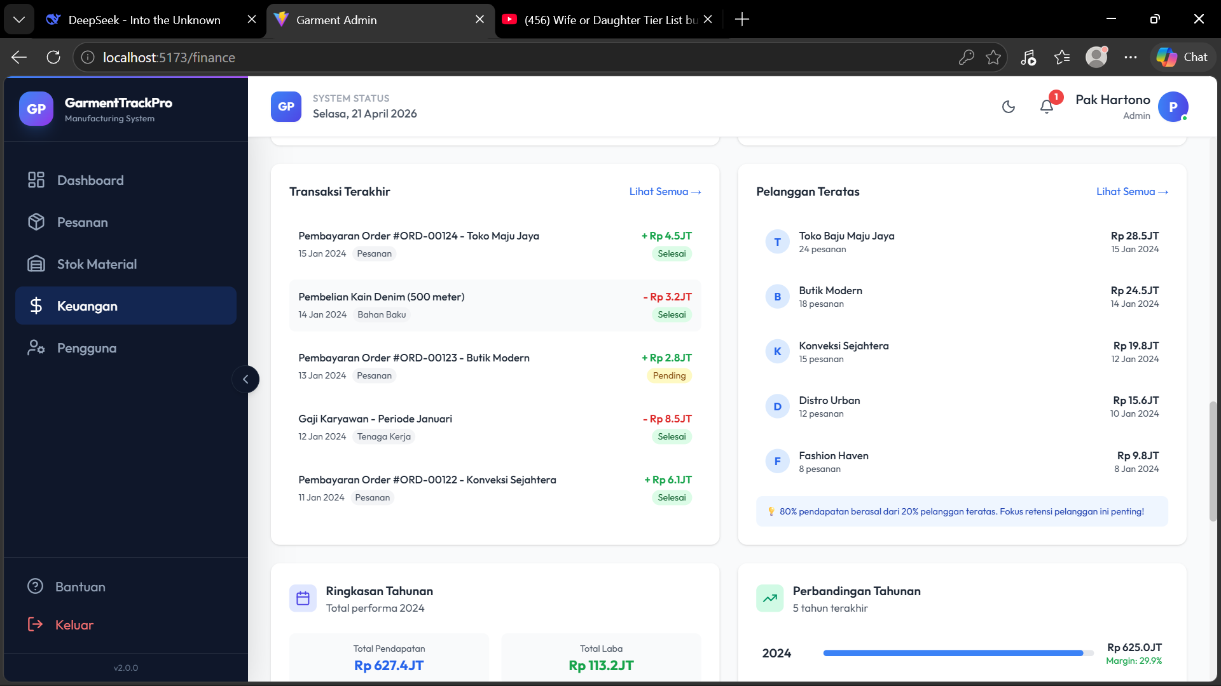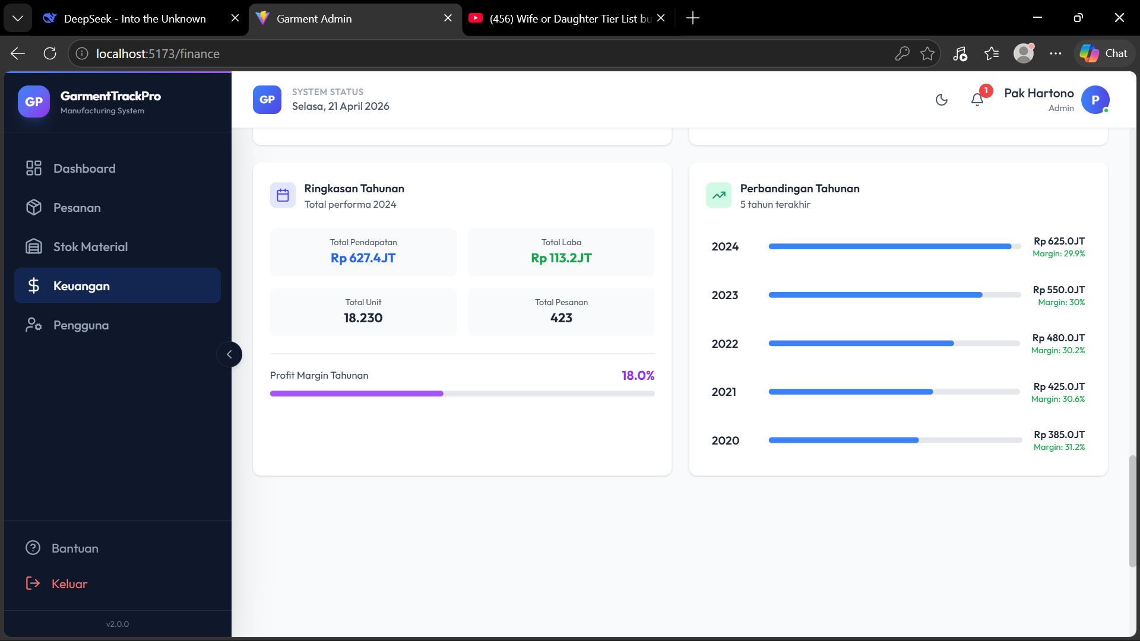

Periode Harian
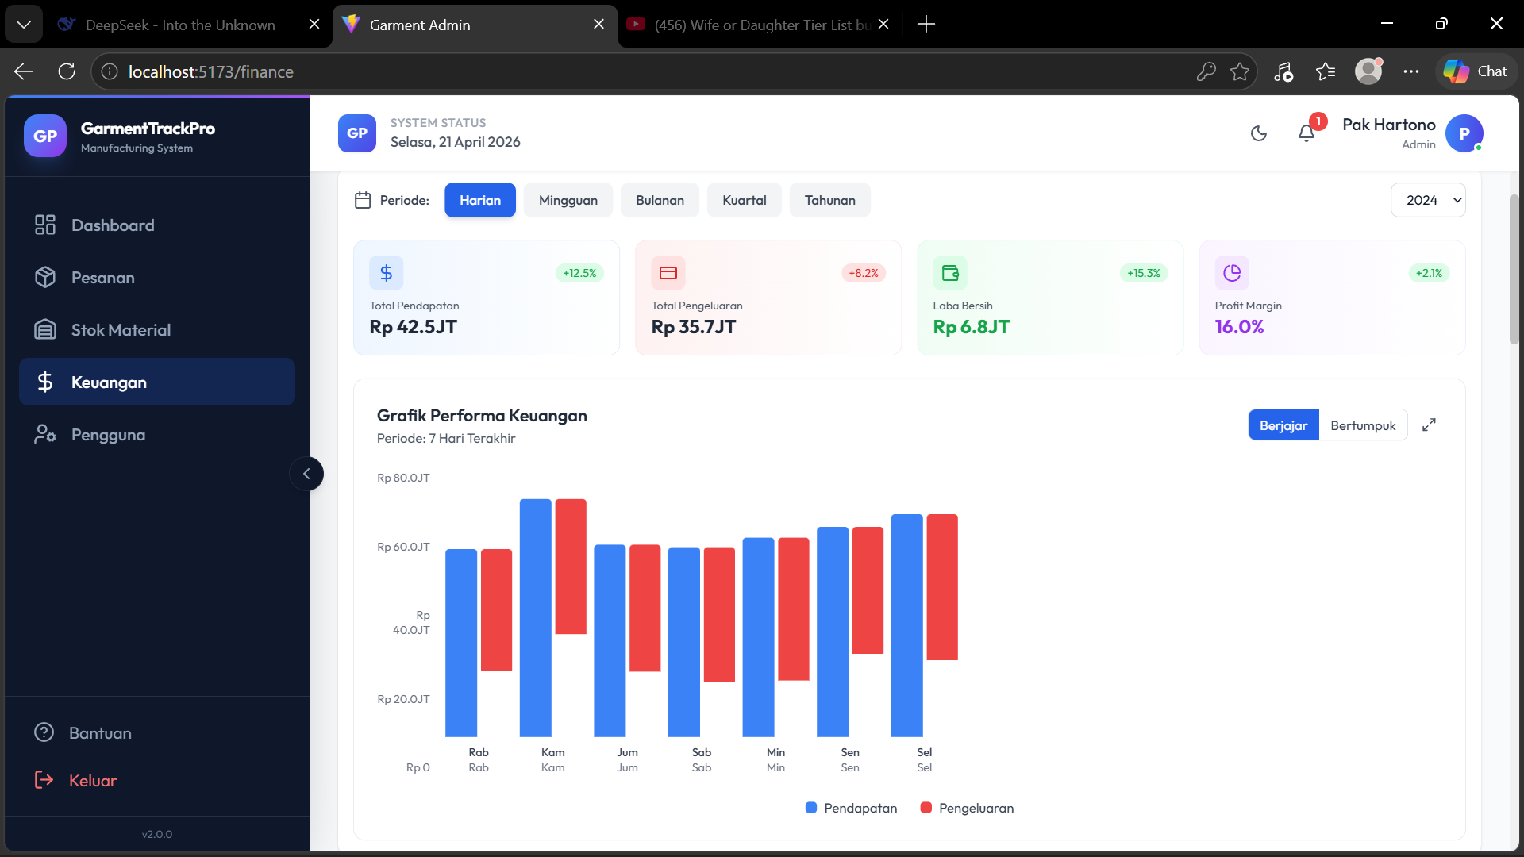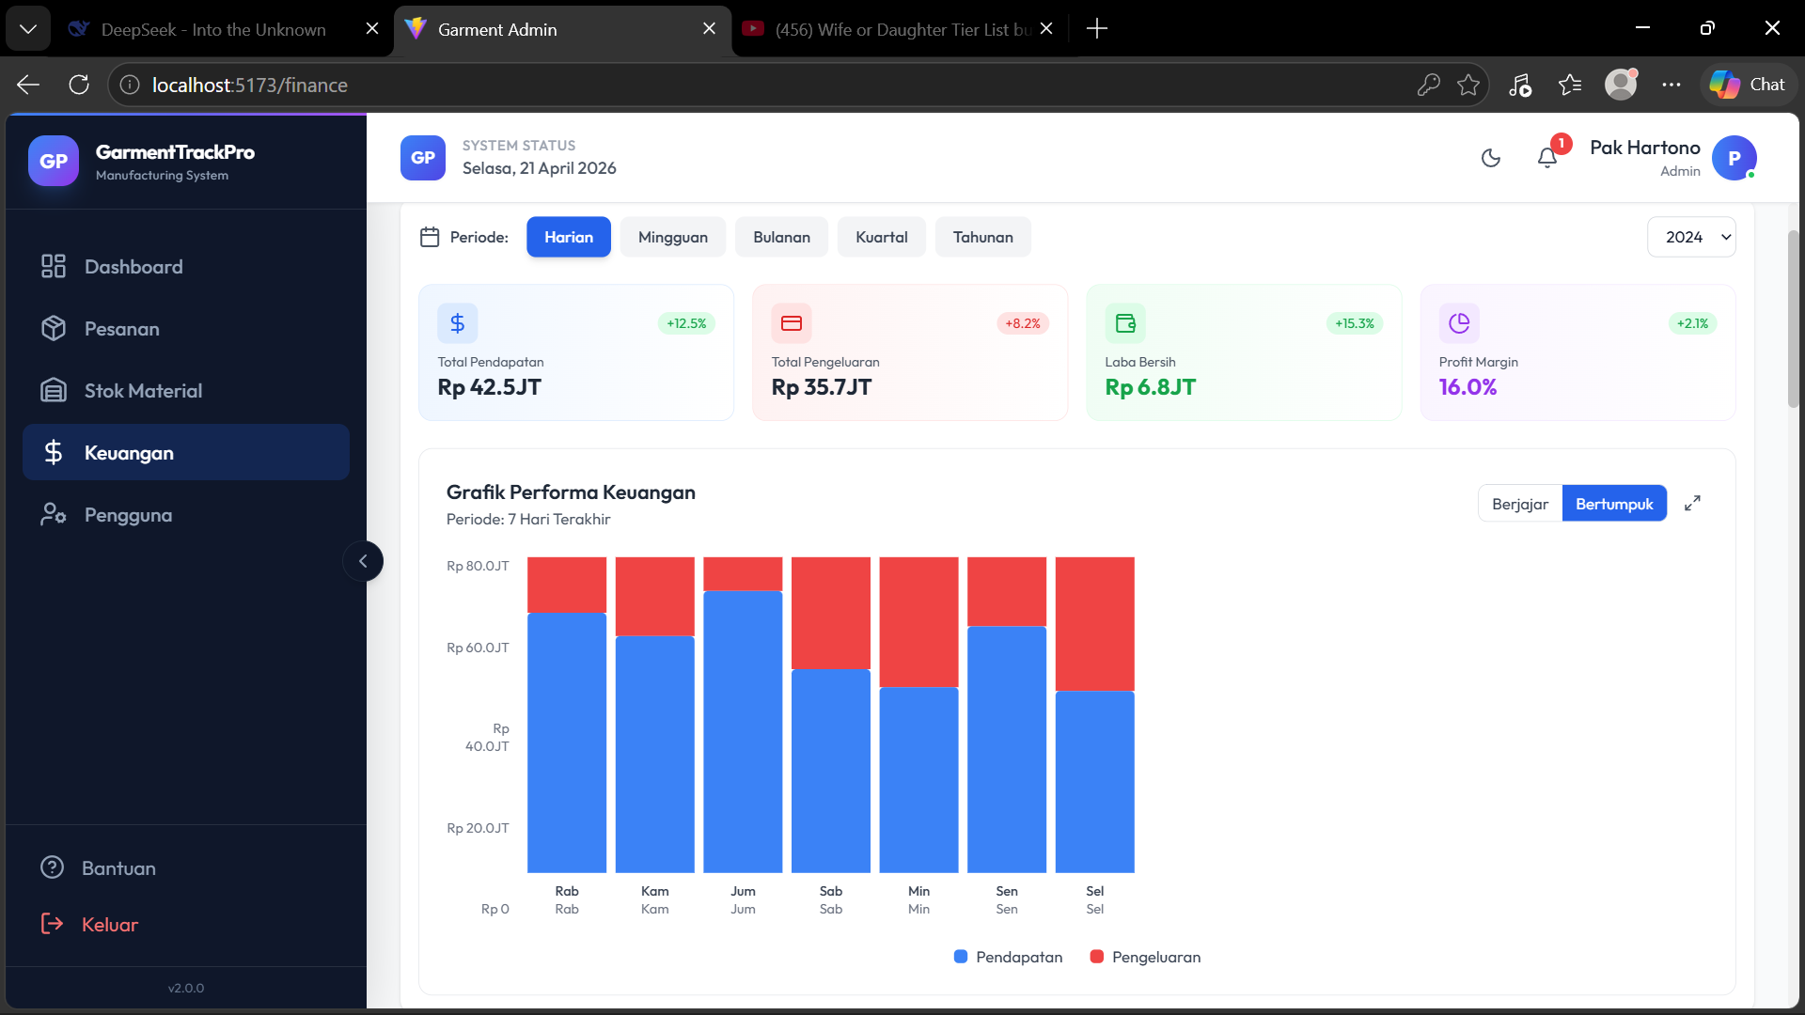

Periode Mingguan
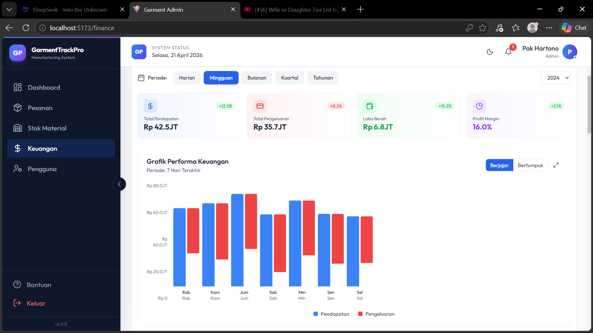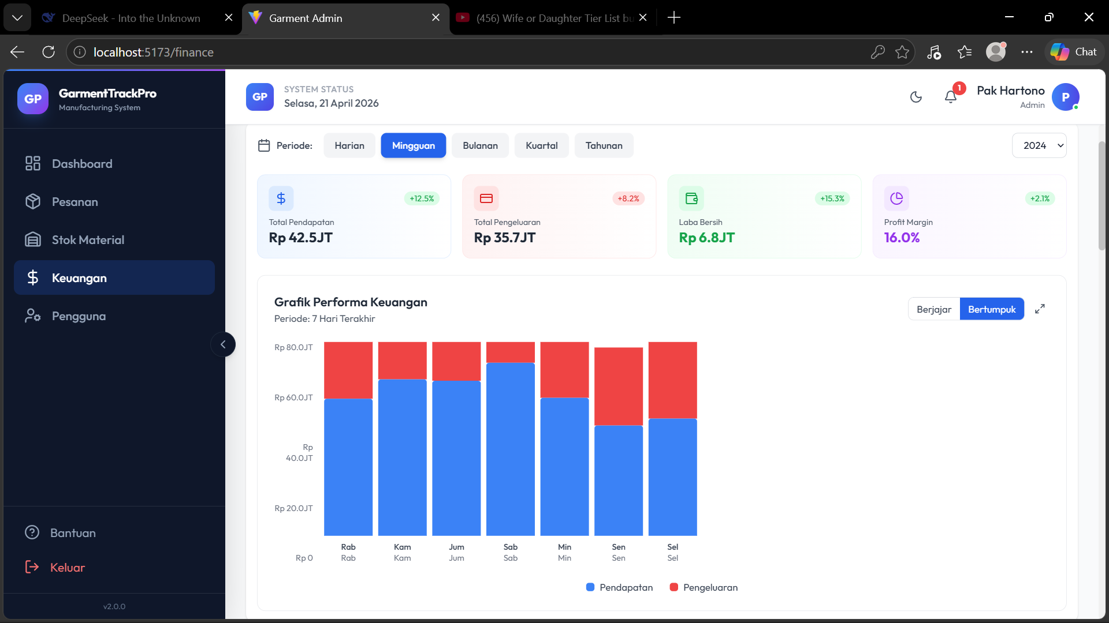

Periode Bulanan
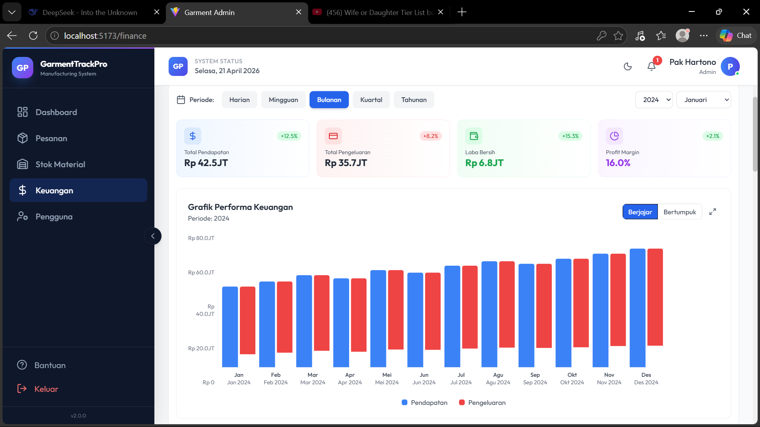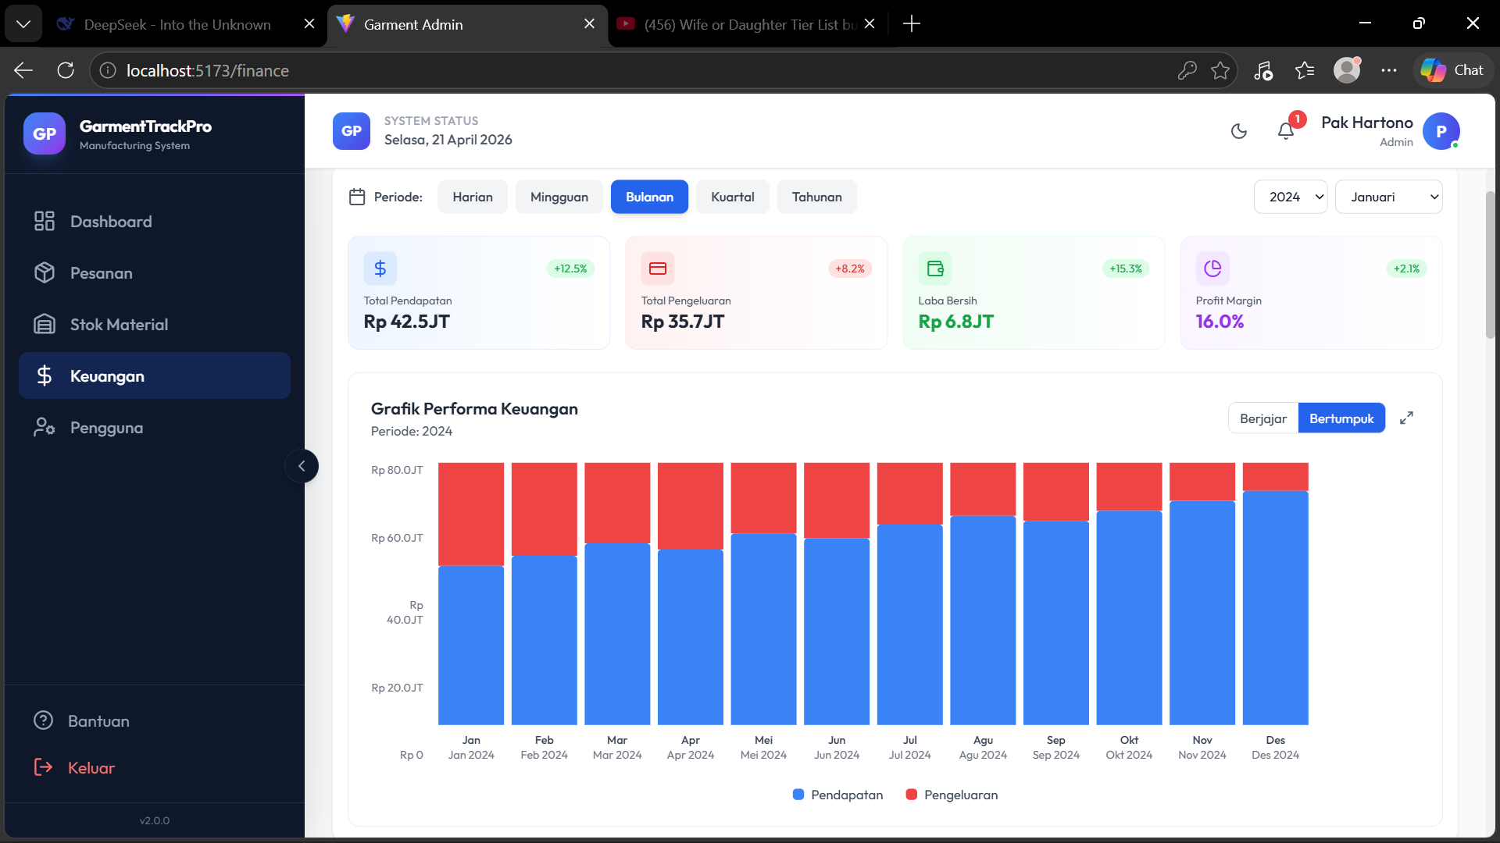

Periode Kuartal
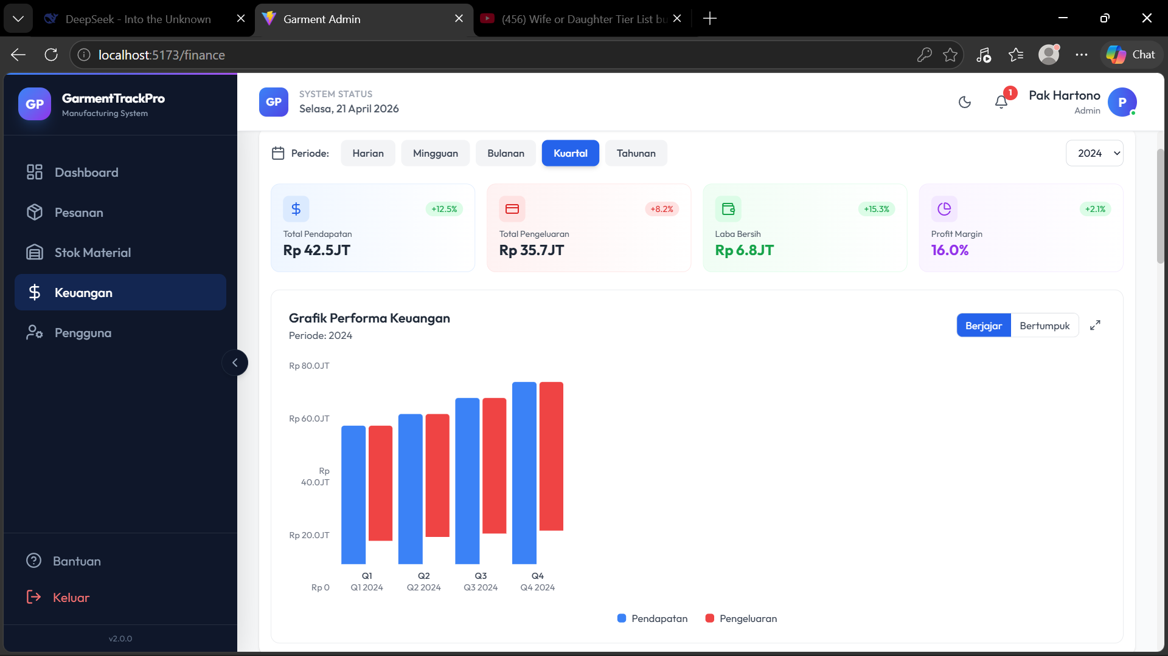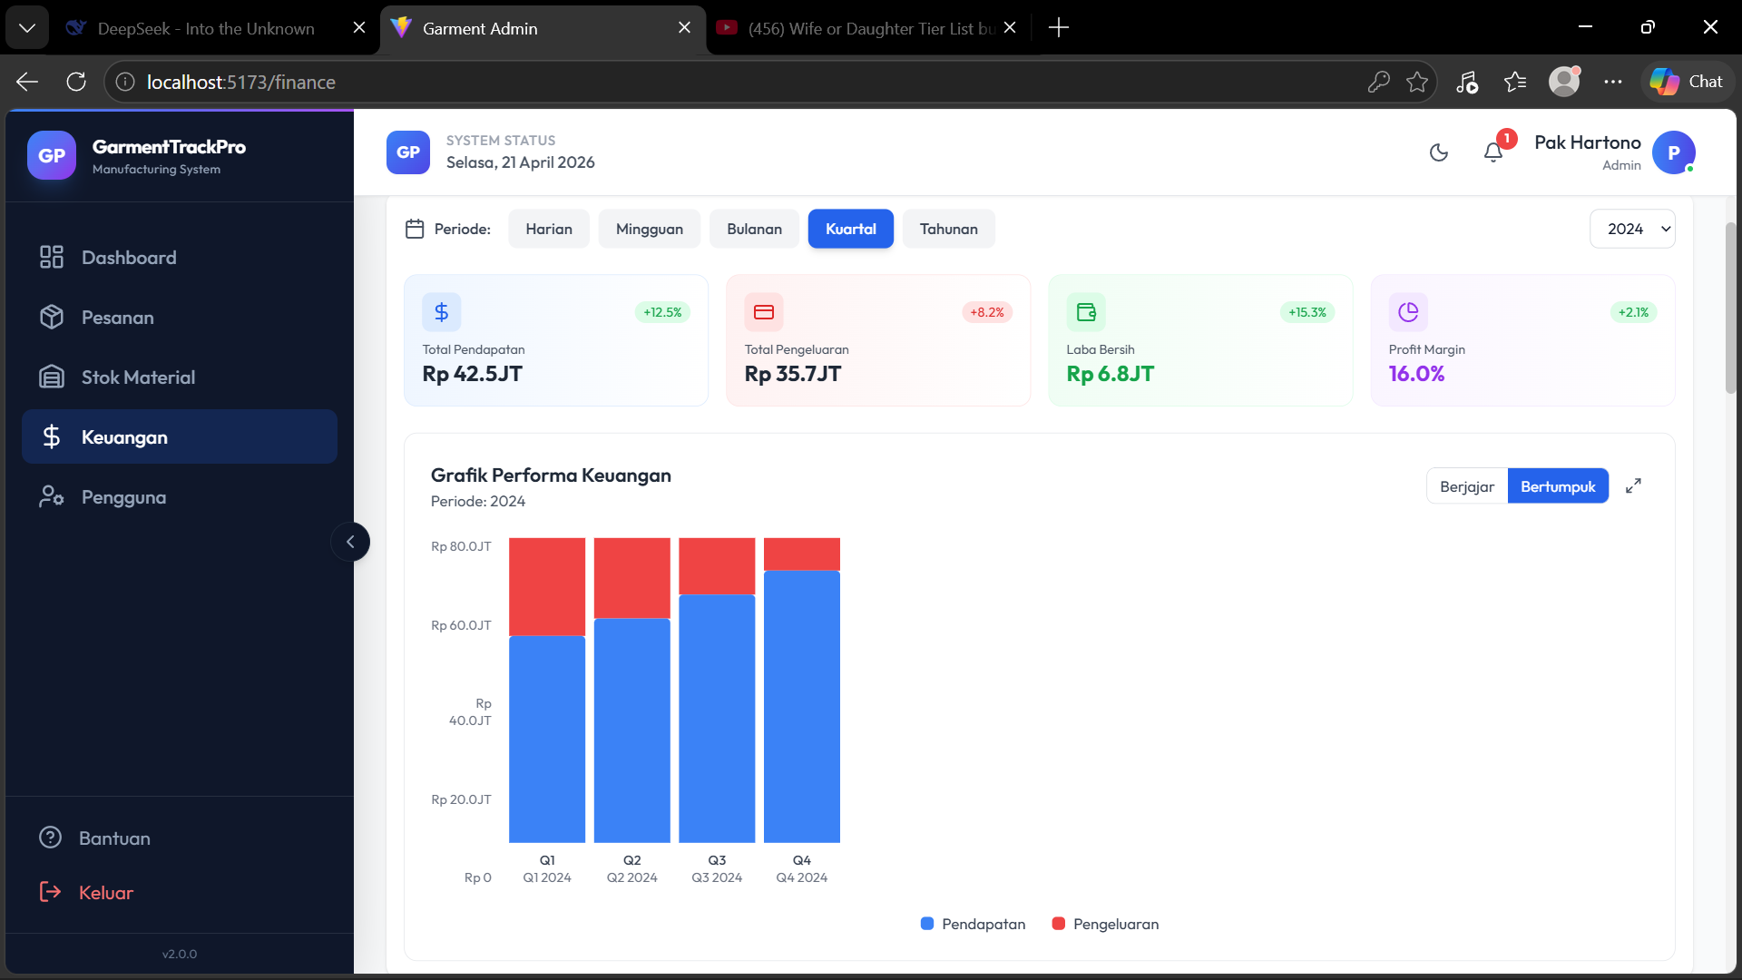

Periode Tahunan
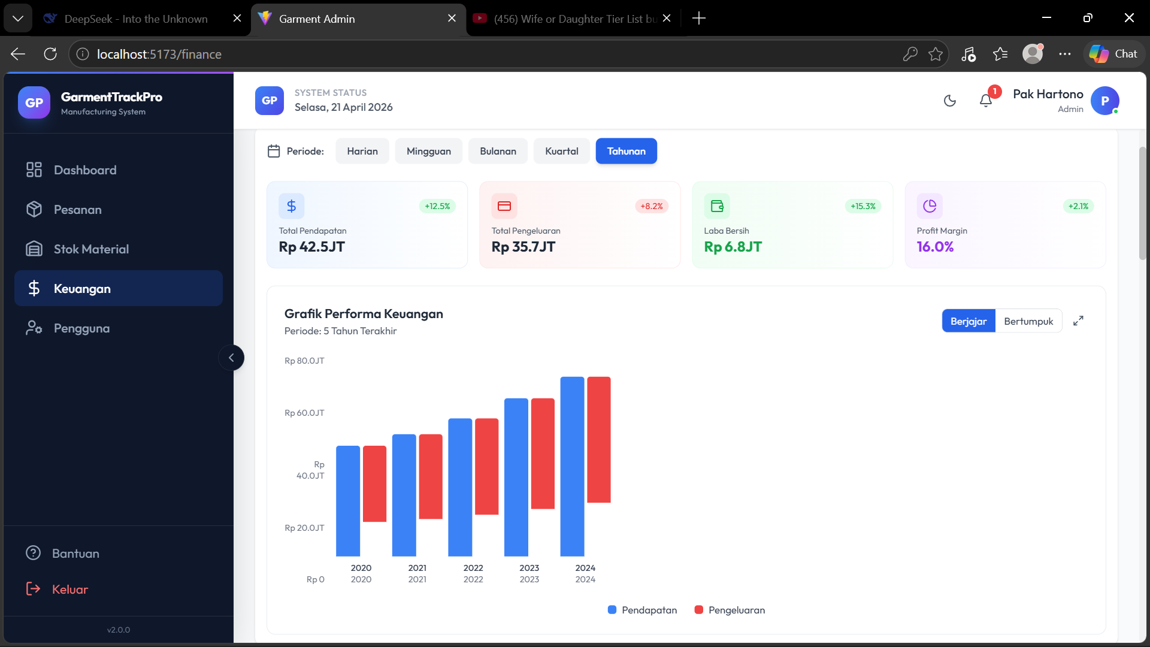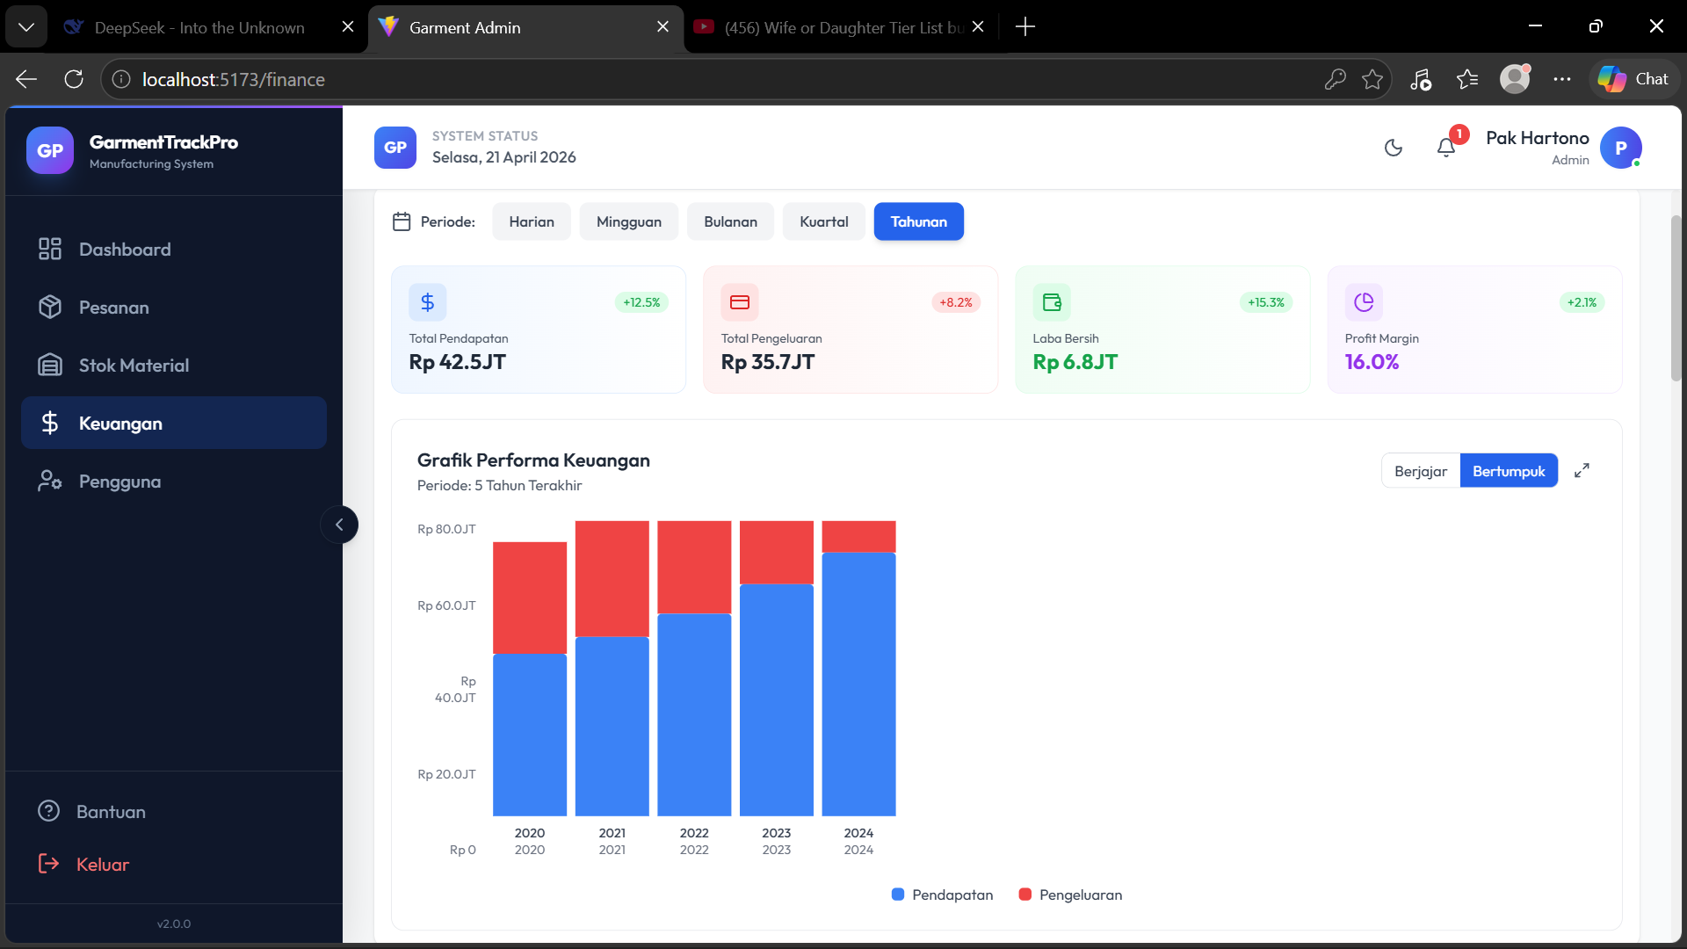

Halaman Pengguna
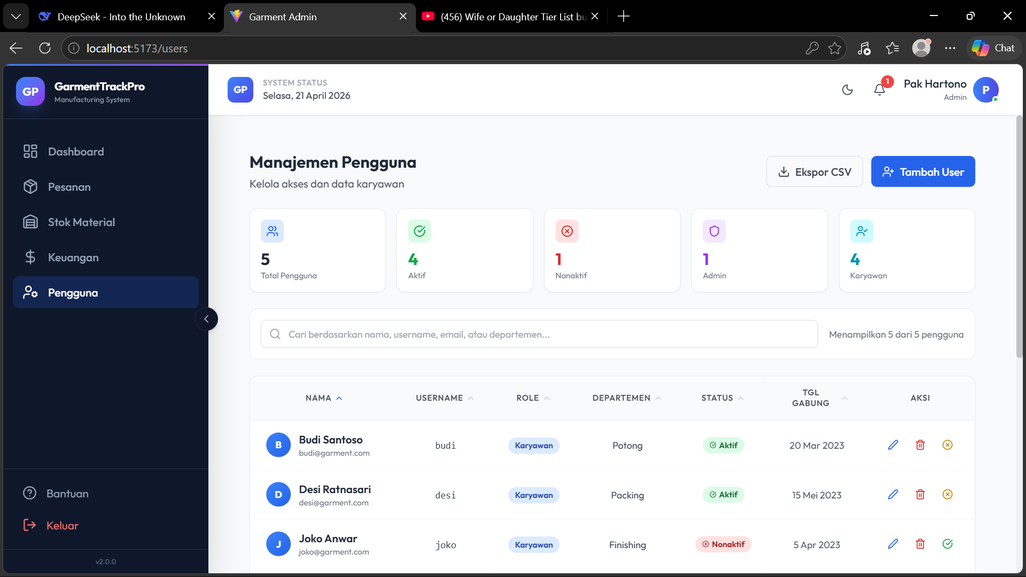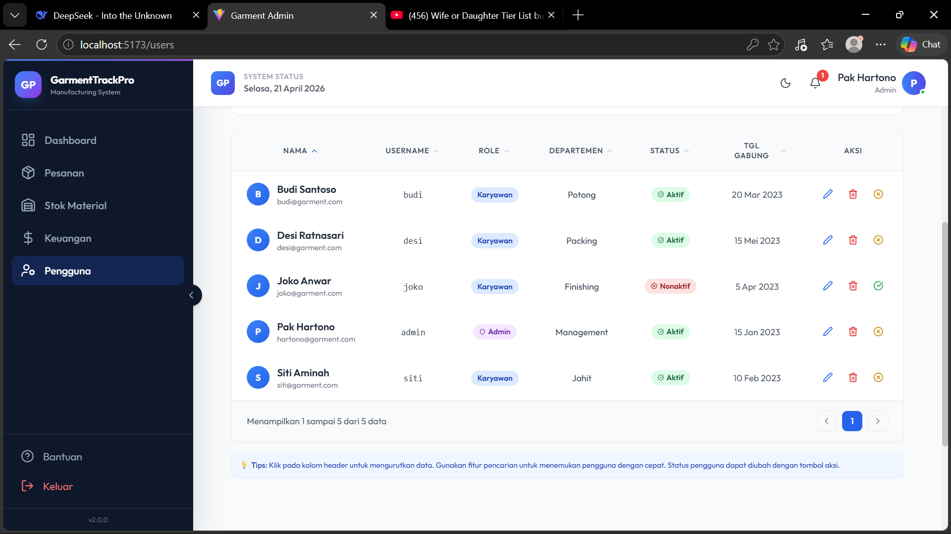

Tambah User
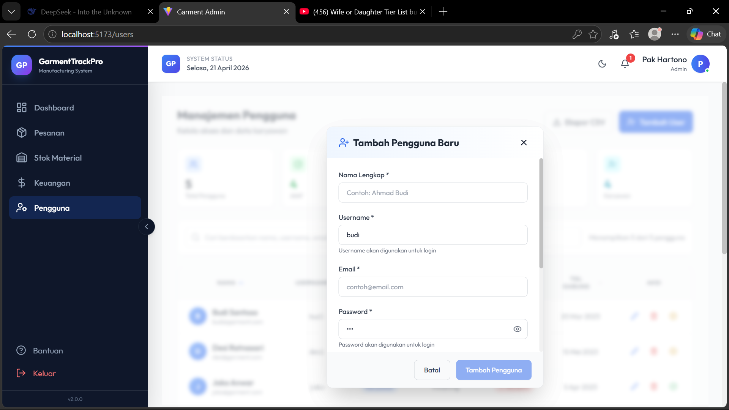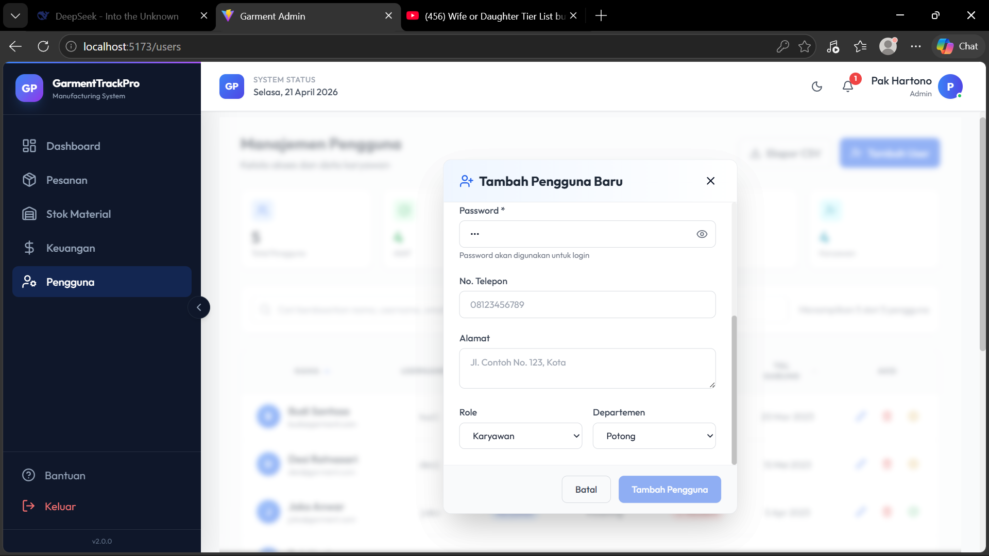

Topbar

Notifikasi
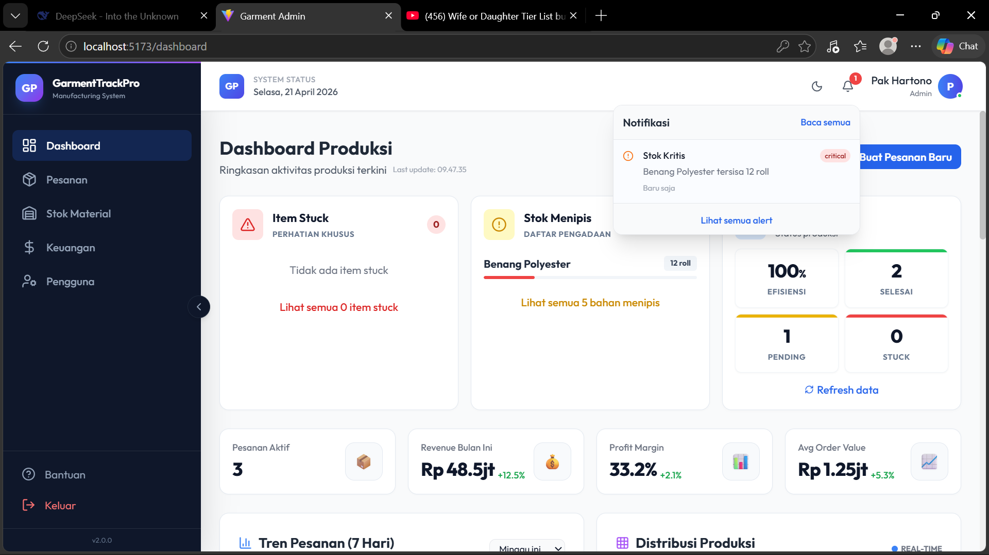

Lihat Semua Alert
